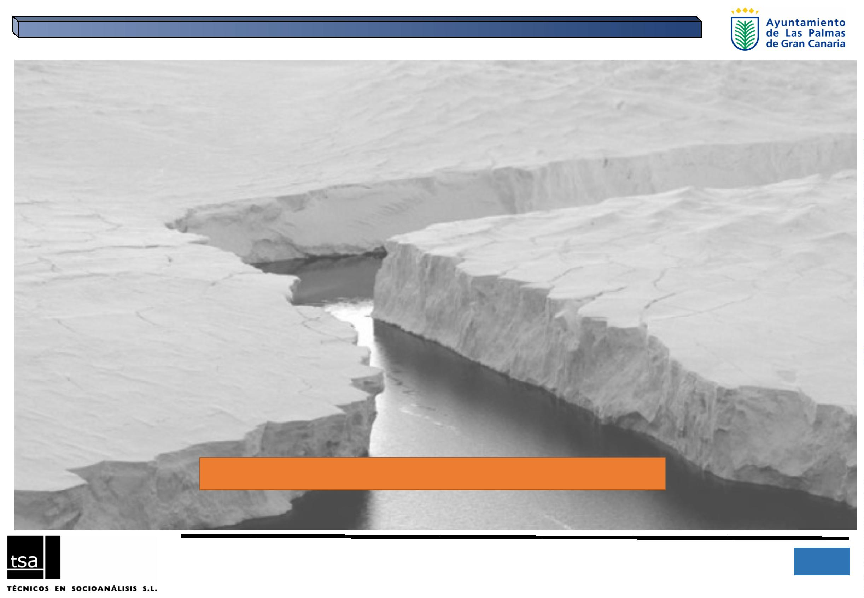
_
IIIꢀPlanꢀdeꢀIgualdadꢀdeꢀOportunidadesꢀentreꢀmujeresꢀyꢀhombresꢀparaꢀLasꢀPalmasꢀdeꢀGranꢀCanariaꢀ- 2016ꢀ
IIIꢀPLANꢀDEꢀIGUALDADꢀDEꢀOPORTUNIDADESꢀENTREꢀMUJERESꢀYꢀHOMBRESꢀPARAꢀ
LASꢀCIUDADꢀDEꢀLASꢀPALMASꢀDEꢀGRANꢀCANARIA
_____________________________________
FASEꢀDEꢀDIAGNÓSTICOꢀYꢀEVALUACIÓNꢀ
Informeꢀ4:
“
“LaꢀOpiniónꢀdeꢀlasꢀAsociacionesꢀdeꢀLasꢀPalmasꢀdeꢀGranꢀ
Canaria”
EncuestaꢀaꢀrepresentantesꢀdeꢀAsociaciones
Diciembreꢀ2016
1


AYUNTAMIENTO DE LAS PALMAS DE GRAN CANARIA
Concejalía Delegada de Igualdad
Empresa responsable:
Técnicos en Socioanálisis, S.L. (TSA)
Dirección del proyecto: Juan del Río Alonso
Equipo redactor:
Gonzalo Rodríguez López
Clara Hernández Navarro
c/ Los Ríos, 31 – 35017 Las Palmas de Gran Canaria
Tel 629 763 508 - juandelrio@tsa-sl.es - www.tsa-sl.es
2
IIIꢀPlanꢀdeꢀIgualdadꢀdeꢀOportunidadesꢀentreꢀmujeresꢀyꢀhombresꢀparaꢀLasꢀPalmasꢀdeꢀGranꢀCanariaꢀ- 2016ꢀ

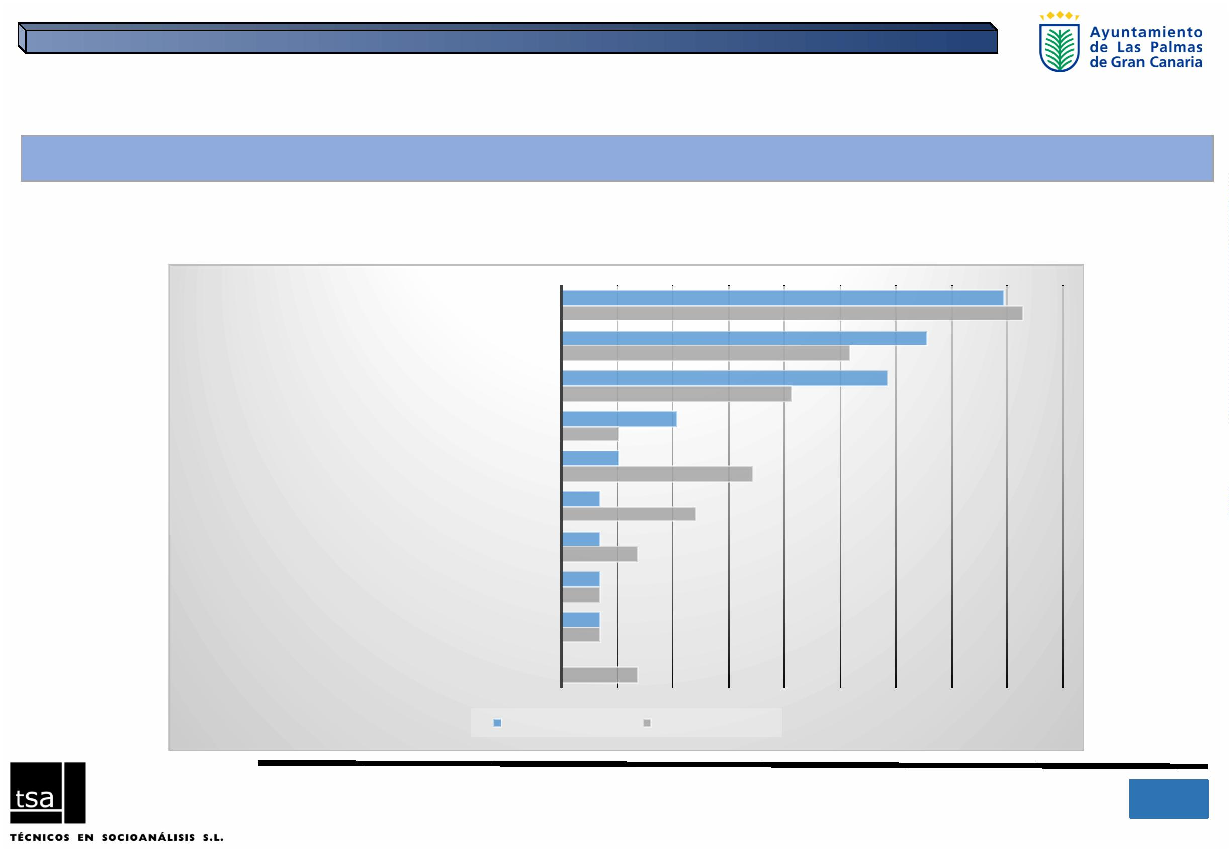
2
Enꢀsuꢀopinión,ꢀ¿cuálꢀesꢀelꢀprincipalꢀproblemaꢀqueꢀafectaꢀaꢀ(…)ꢀdeꢀLasꢀPalmasꢀdeꢀGC?ꢀ¿Yꢀelꢀsegundoꢀproblema?ꢀ¿yꢀelꢀtercero?ꢀ¿Añadiríaꢀalgunoꢀotro?,ꢀ
segúnꢀproblemasꢀdeꢀmujeresꢀyꢀhombres,ꢀ(Respuestaꢀmúltiple:ꢀsumaꢀmásꢀdeꢀ100%)
79,3
FALTAꢀDEꢀTRABAJO
FALTAꢀDEꢀFORMACIÓN
82,8
65,5
51,7
58,6
FALTAꢀDEꢀDINEROꢀPARAꢀVIVIR
41,4
LOSꢀPROBLEMASꢀENꢀGENERAL
0,7
FALTAꢀDEꢀVIVIENDAS
1
0,3
0,3
1
FALTAꢀDEꢀATENCIÓNꢀAꢀLAꢀDEPENDENCIA
FALTAꢀDEꢀTIEMPO
34,5
6
,9
,9
2
1.ꢀLOSꢀPROBLEMASꢀDEꢀLAꢀCIUDADANÍAꢀDESDEꢀUNAꢀPERSPECTIVAꢀDEꢀGÉNEROꢀ
FALTAꢀDEꢀACCESOꢀAꢀSERVICIOSꢀSOCIALES
FALTAꢀDEꢀRECONOCIMIENTOꢀSOCIALꢀDEꢀSUꢀTRABAJO
4,1
6
FALTAꢀDEꢀAYUDASꢀAꢀDOMICILIOꢀPARAꢀLASꢀPERSONASꢀMAYORES
FALTAꢀDEꢀPARTICIPACIÓNꢀPOLÍTICA
1
3,8
3,8
6
6
,9
,9
6
6
,9
,9
0
,0
1
ProblemasꢀHombres
ProblemasꢀMujeres
3
IIIꢀPlanꢀdeꢀIgualdadꢀdeꢀOportunidadesꢀentreꢀmujeresꢀyꢀhombresꢀparaꢀLasꢀPalmasꢀdeꢀGranꢀCanariaꢀ- 2016ꢀ

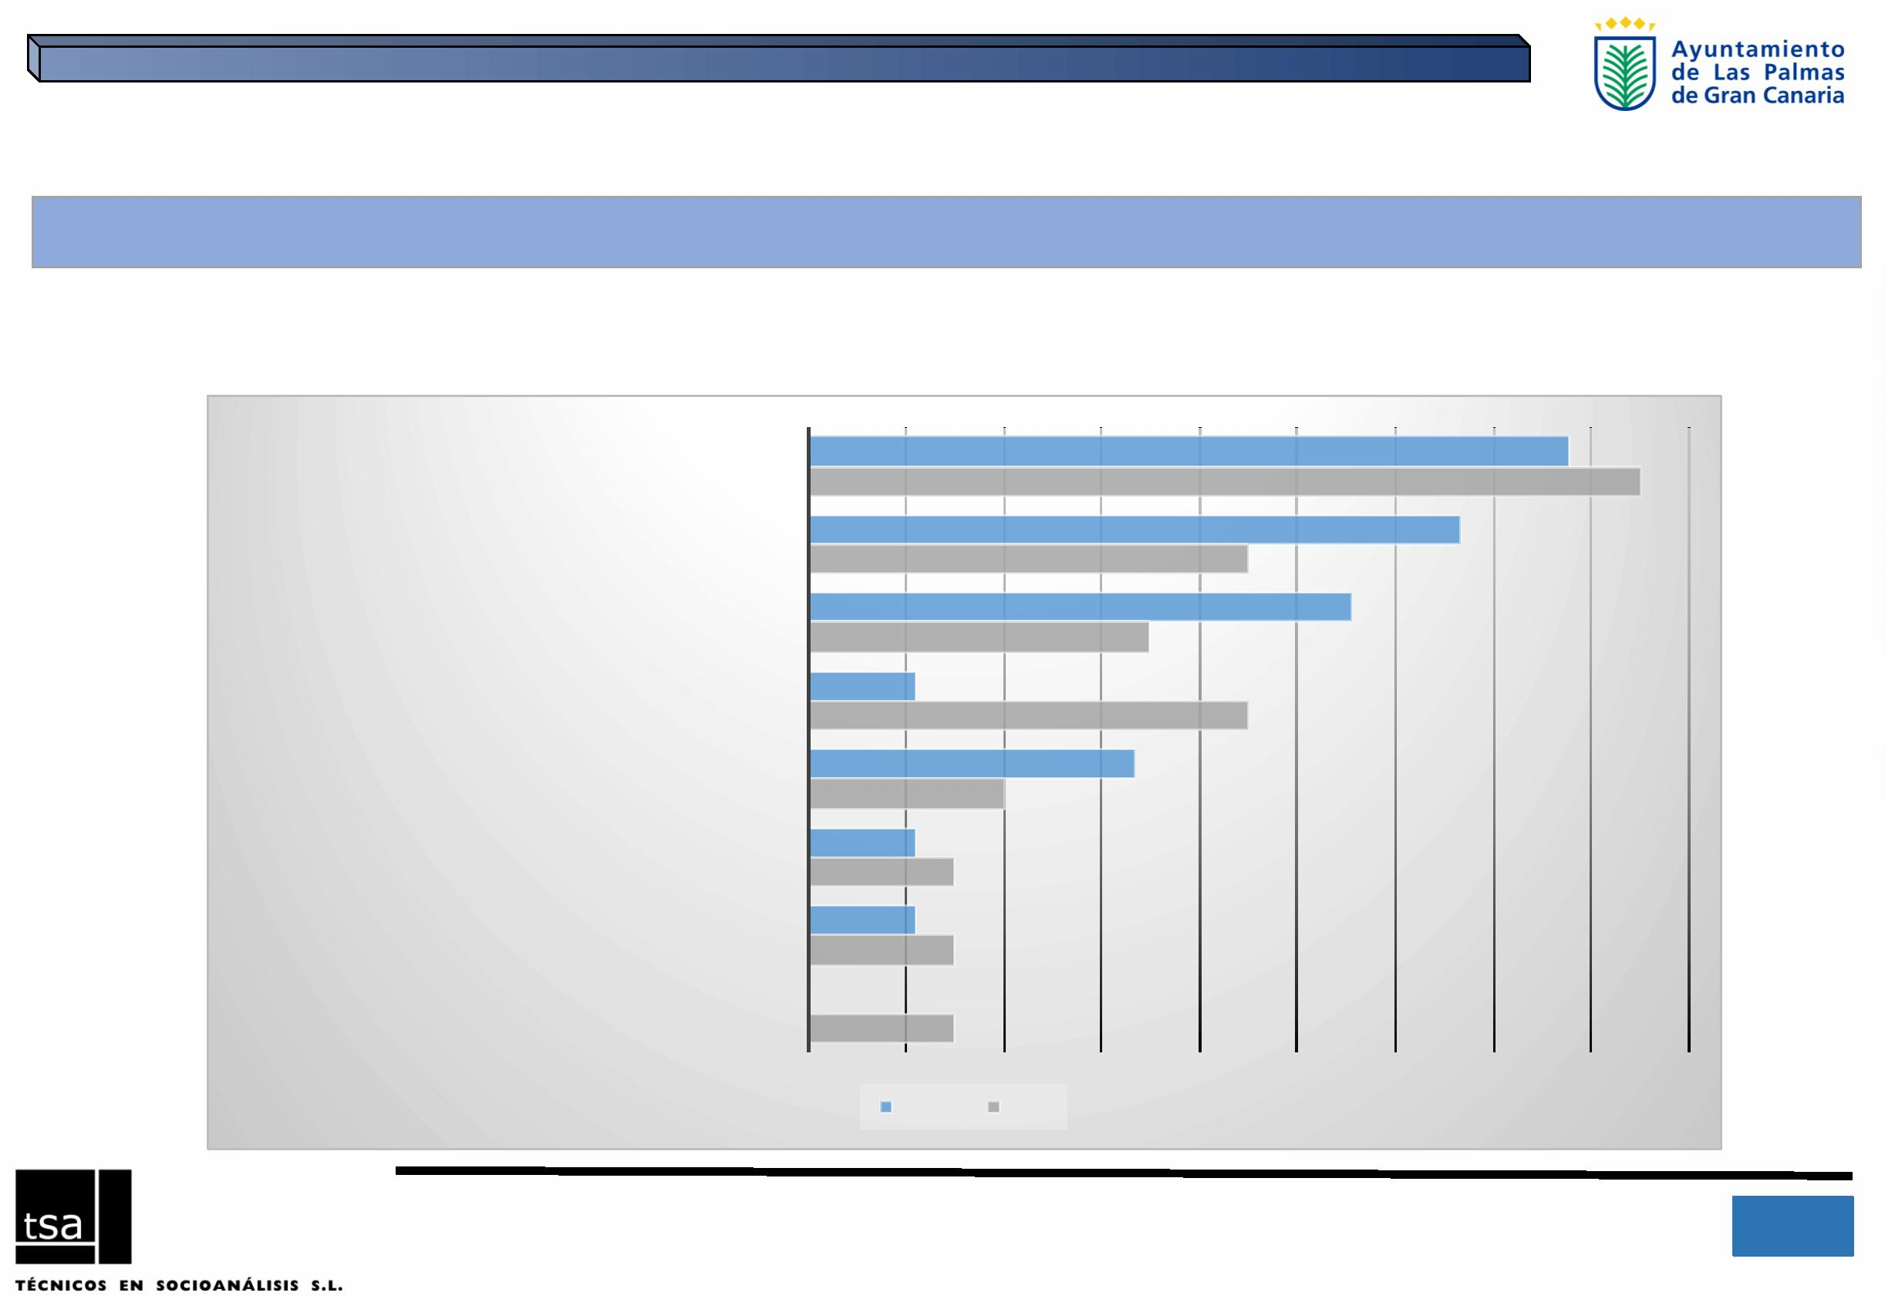
1
0,0
Hombre
Mujer
4
IIIꢀPlanꢀdeꢀIgualdadꢀdeꢀOportunidadesꢀentreꢀmujeresꢀyꢀhombresꢀparaꢀLasꢀPalmasꢀdeꢀGranꢀCanariaꢀ- 2016ꢀ
15,0
15,0
15,0
5,0
77,8
FALTAꢀDEꢀTRABAJO
FALTAꢀDEꢀFORMACIÓN
85,0
66,7
4
5,0
5,0
55,6
FALTAꢀDEꢀDINEROꢀPARAꢀVIVIR
3
Enꢀsuꢀopinión,ꢀ¿cuálꢀesꢀelꢀprincipalꢀproblemaꢀqueꢀafectaꢀaꢀlasꢀmujeresꢀdeꢀLasꢀPalmasꢀdeꢀGC?,ꢀsegúnꢀsexoꢀrespondientesꢀ
(Respuestaꢀmúltiple:ꢀsumaꢀmásꢀdeꢀ100%)
11,1
FALTAꢀDEꢀATENCIÓNꢀAꢀLAꢀDEPENDENCIA
FALTAꢀDEꢀTIEMPO
4
3
3,3
20,0
1
1,1
1,1
FALTAꢀDEꢀRECONOCIMIENTOꢀSOCIALꢀDEꢀSUꢀTRABAJO
FALTAꢀDEꢀAYUDASꢀAꢀDOMICILIOꢀPARAꢀLASꢀPERSONASꢀMAYORES
FALTAꢀDEꢀVIVIENDAS
1.ꢀLOSꢀPROBLEMASꢀDEꢀLAꢀCIUDADANÍAꢀDESDEꢀUNAꢀPERSPECTIVAꢀDEꢀGÉNEROꢀ
LOSꢀPROBLEMASꢀDEꢀLASꢀMUJERES

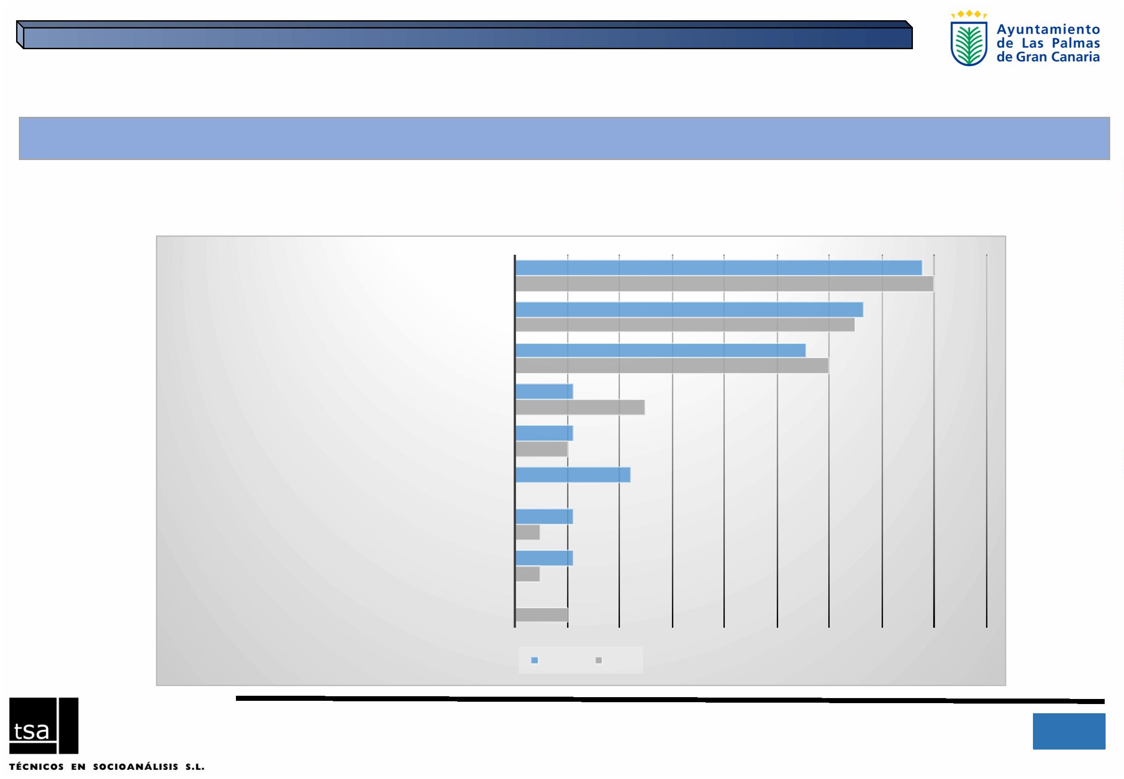
1
,0
1,1
1,1
FALTAꢀDEꢀVIVIENDAS
25,0
1
FALTAꢀDEꢀATENCIÓNꢀAꢀLAꢀDEPENDENCIA
FALTAꢀDEꢀPARTICIPACIÓNꢀPOLÍTICA
FALTAꢀDEꢀTIEMPO
1
0,0
22,2
0
5
,0
1
1,1
1
,0
1,1
FALTAꢀDEꢀAYUDASꢀAꢀDOMICILIOꢀPARAꢀLASꢀPERSONASꢀMAYORES
FALTAꢀDEꢀACCESOꢀAꢀSERVICIOSꢀSOCIALES
5
0
,0
10,0
Hombre
7
1.ꢀLOSꢀPROBLEMASꢀDEꢀLAꢀCIUDADANÍAꢀDESDEꢀUNAꢀPERSPECTIVAꢀDEꢀGÉNEROꢀ
LOSꢀPROBLEMASꢀDEꢀLOSꢀHOMBRES
Enꢀsuꢀopinión,ꢀ¿cuálꢀesꢀelꢀprincipalꢀproblemaꢀqueꢀafectaꢀaꢀlosꢀhombresꢀdeꢀLasꢀPalmasꢀdeꢀGC?,ꢀsegúnꢀsexoꢀrespondientesꢀ
(Respuestaꢀmúltiple:ꢀsumaꢀmásꢀdeꢀ100%)
Mujer
7,8
FALTAꢀDEꢀTRABAJO
FALTAꢀDEꢀFORMACIÓN
80,0
6
5,0
6,7
6
55,6
FALTAꢀDEꢀDINEROꢀPARAꢀVIVIR
60,0
5
IIIꢀPlanꢀdeꢀIgualdadꢀdeꢀOportunidadesꢀentreꢀmujeresꢀyꢀhombresꢀparaꢀLasꢀPalmasꢀdeꢀGranꢀCanariaꢀ- 2016ꢀ

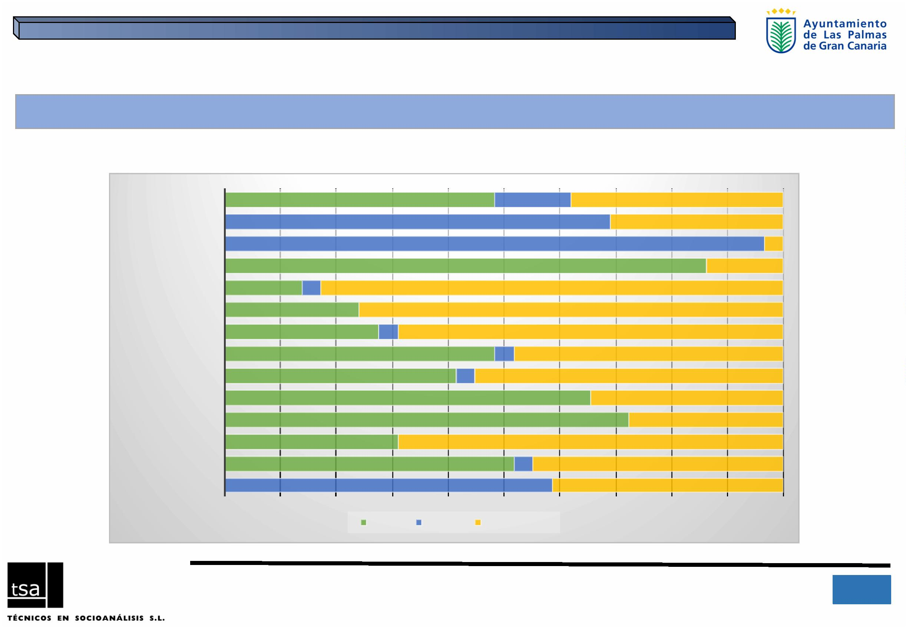
3,4
TEATROS
24,1
27,6
0,0
75,9
MUSEOS
3,4
69,0
BIBLIOTECAS
48,3
82,8
48,3
SERVICIOSꢀSANITARIOS
ESCUELAS
41,4
3,4
55,2
0,0
65,5
0,0
34,5
GUARDERÍAS
69,0
2.ꢀPERCEPCIÓNꢀDEꢀLAꢀDESIGUALDADꢀ
USOꢀDEꢀLOSꢀSERVICIOS
¿EnꢀquéꢀmedidaꢀconsideraꢀUd.ꢀqueꢀlosꢀsiguientesꢀserviciosꢀsonꢀutilizadosꢀmásꢀporꢀhombres,ꢀporꢀmujeresꢀoꢀporꢀambosꢀporꢀigual?
PARQUES
POLIDEPORTIVOS 0,0
CAMPOSꢀDEꢀFÚTBOL 0,0
MERCADOS
48,3
13,8
37,9
31,0
96,6
3,4
86,2
0,0
13,8
CONCIERTO
13,8
3,4
27,6
IIIꢀPlanꢀdeꢀIgualdadꢀdeꢀOportunidadesꢀentreꢀmujeresꢀyꢀhombresꢀparaꢀLasꢀPalmasꢀdeꢀGranꢀCanariaꢀ- 2016ꢀ
6
Ambosꢀporꢀigual
Hombres
0,0
31,0
CORREOS
72,4
Mujeres
58,6
44,8
41,4
3,4
51,7
TRANSPORTEꢀPÚBLICO
BARESꢀYꢀCAFETERÍAS 0,0
69,0

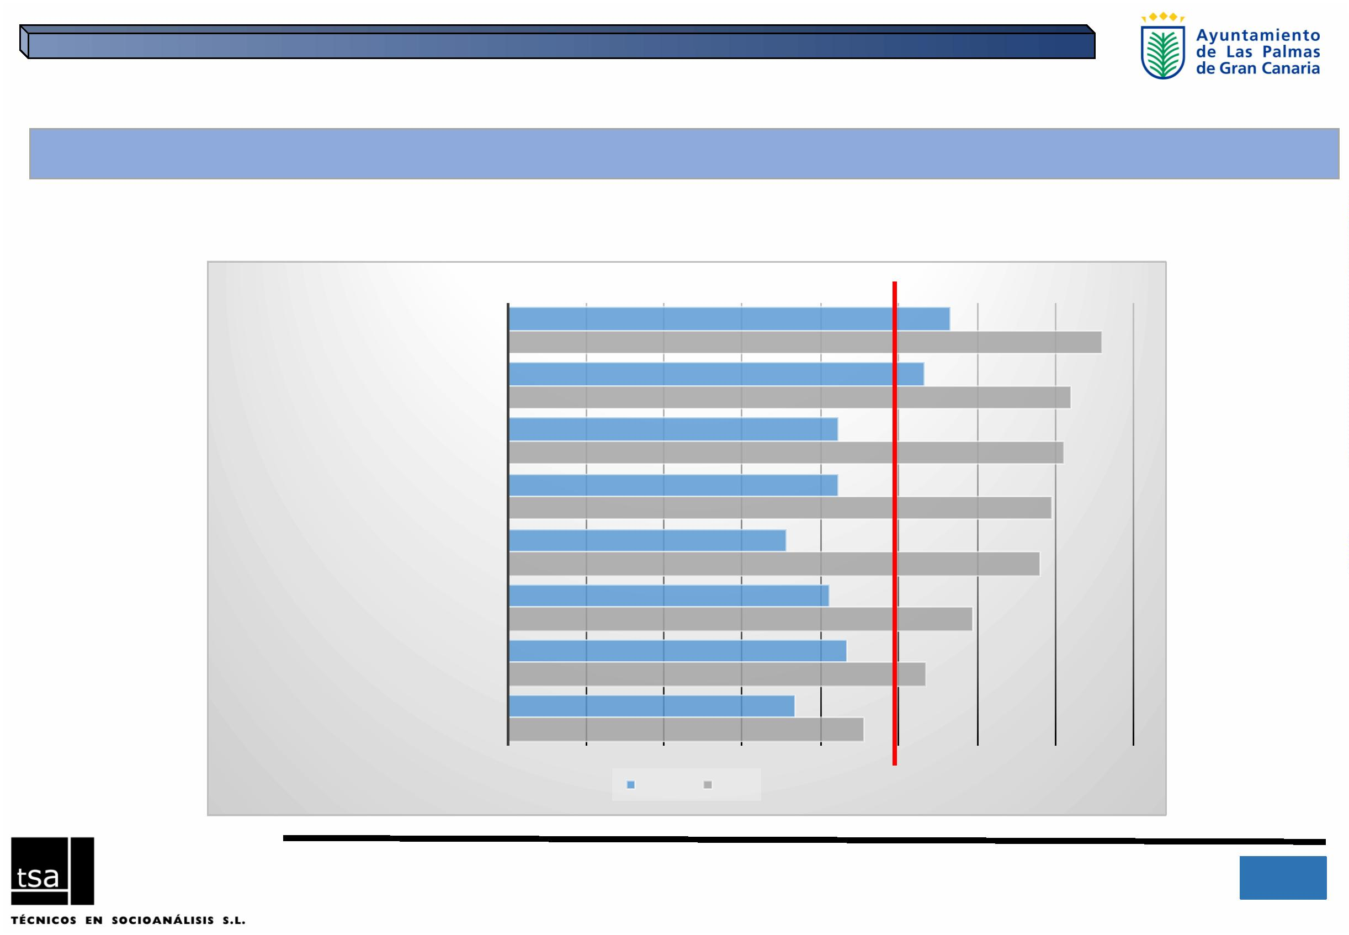
LASꢀMUJERES
,2
2.ꢀPERCEPCIÓNꢀDEꢀLAꢀDESIGUALDADꢀ
7,1
4,2
7,0
3,6
4
6,8
4
,1
LASꢀMINORÍASꢀSEXUALES
LAꢀJUVENTUD
6,0
4
¿EnꢀquéꢀmedidaꢀconsideraꢀqueꢀlosꢀsiguientesꢀcolectivosꢀestánꢀdiscriminadosꢀenꢀLasꢀPalmasꢀdeꢀGC?ꢀ
0,0
1,0
2,0
3,0
4,0
5,0
6,0
Escalaꢀdeꢀ0ꢀaꢀ10;ꢀ0=Nadaꢀdiscriminado/a;ꢀ10=Muyꢀdiscriminado/a)
7,0
8,0
5,7
LASꢀPERSONASꢀCONꢀMOVILIDADꢀREDUCIDA
LASꢀPERSONASꢀPOBRES
LASꢀMINORÍASꢀÉTNICASꢀINMIGRANTES
LAꢀTERCERAꢀEDAD
DISCRIMINACIÓNꢀDEꢀCOLECTIVOS
7,6
5,3
7,2
Mujer
,3
5,4
3,7
LOSꢀHOMBRES
4,6
Hombre
7
IIIꢀPlanꢀdeꢀIgualdadꢀdeꢀOportunidadesꢀentreꢀmujeresꢀyꢀhombresꢀparaꢀLasꢀPalmasꢀdeꢀGranꢀCanariaꢀ- 2016ꢀ

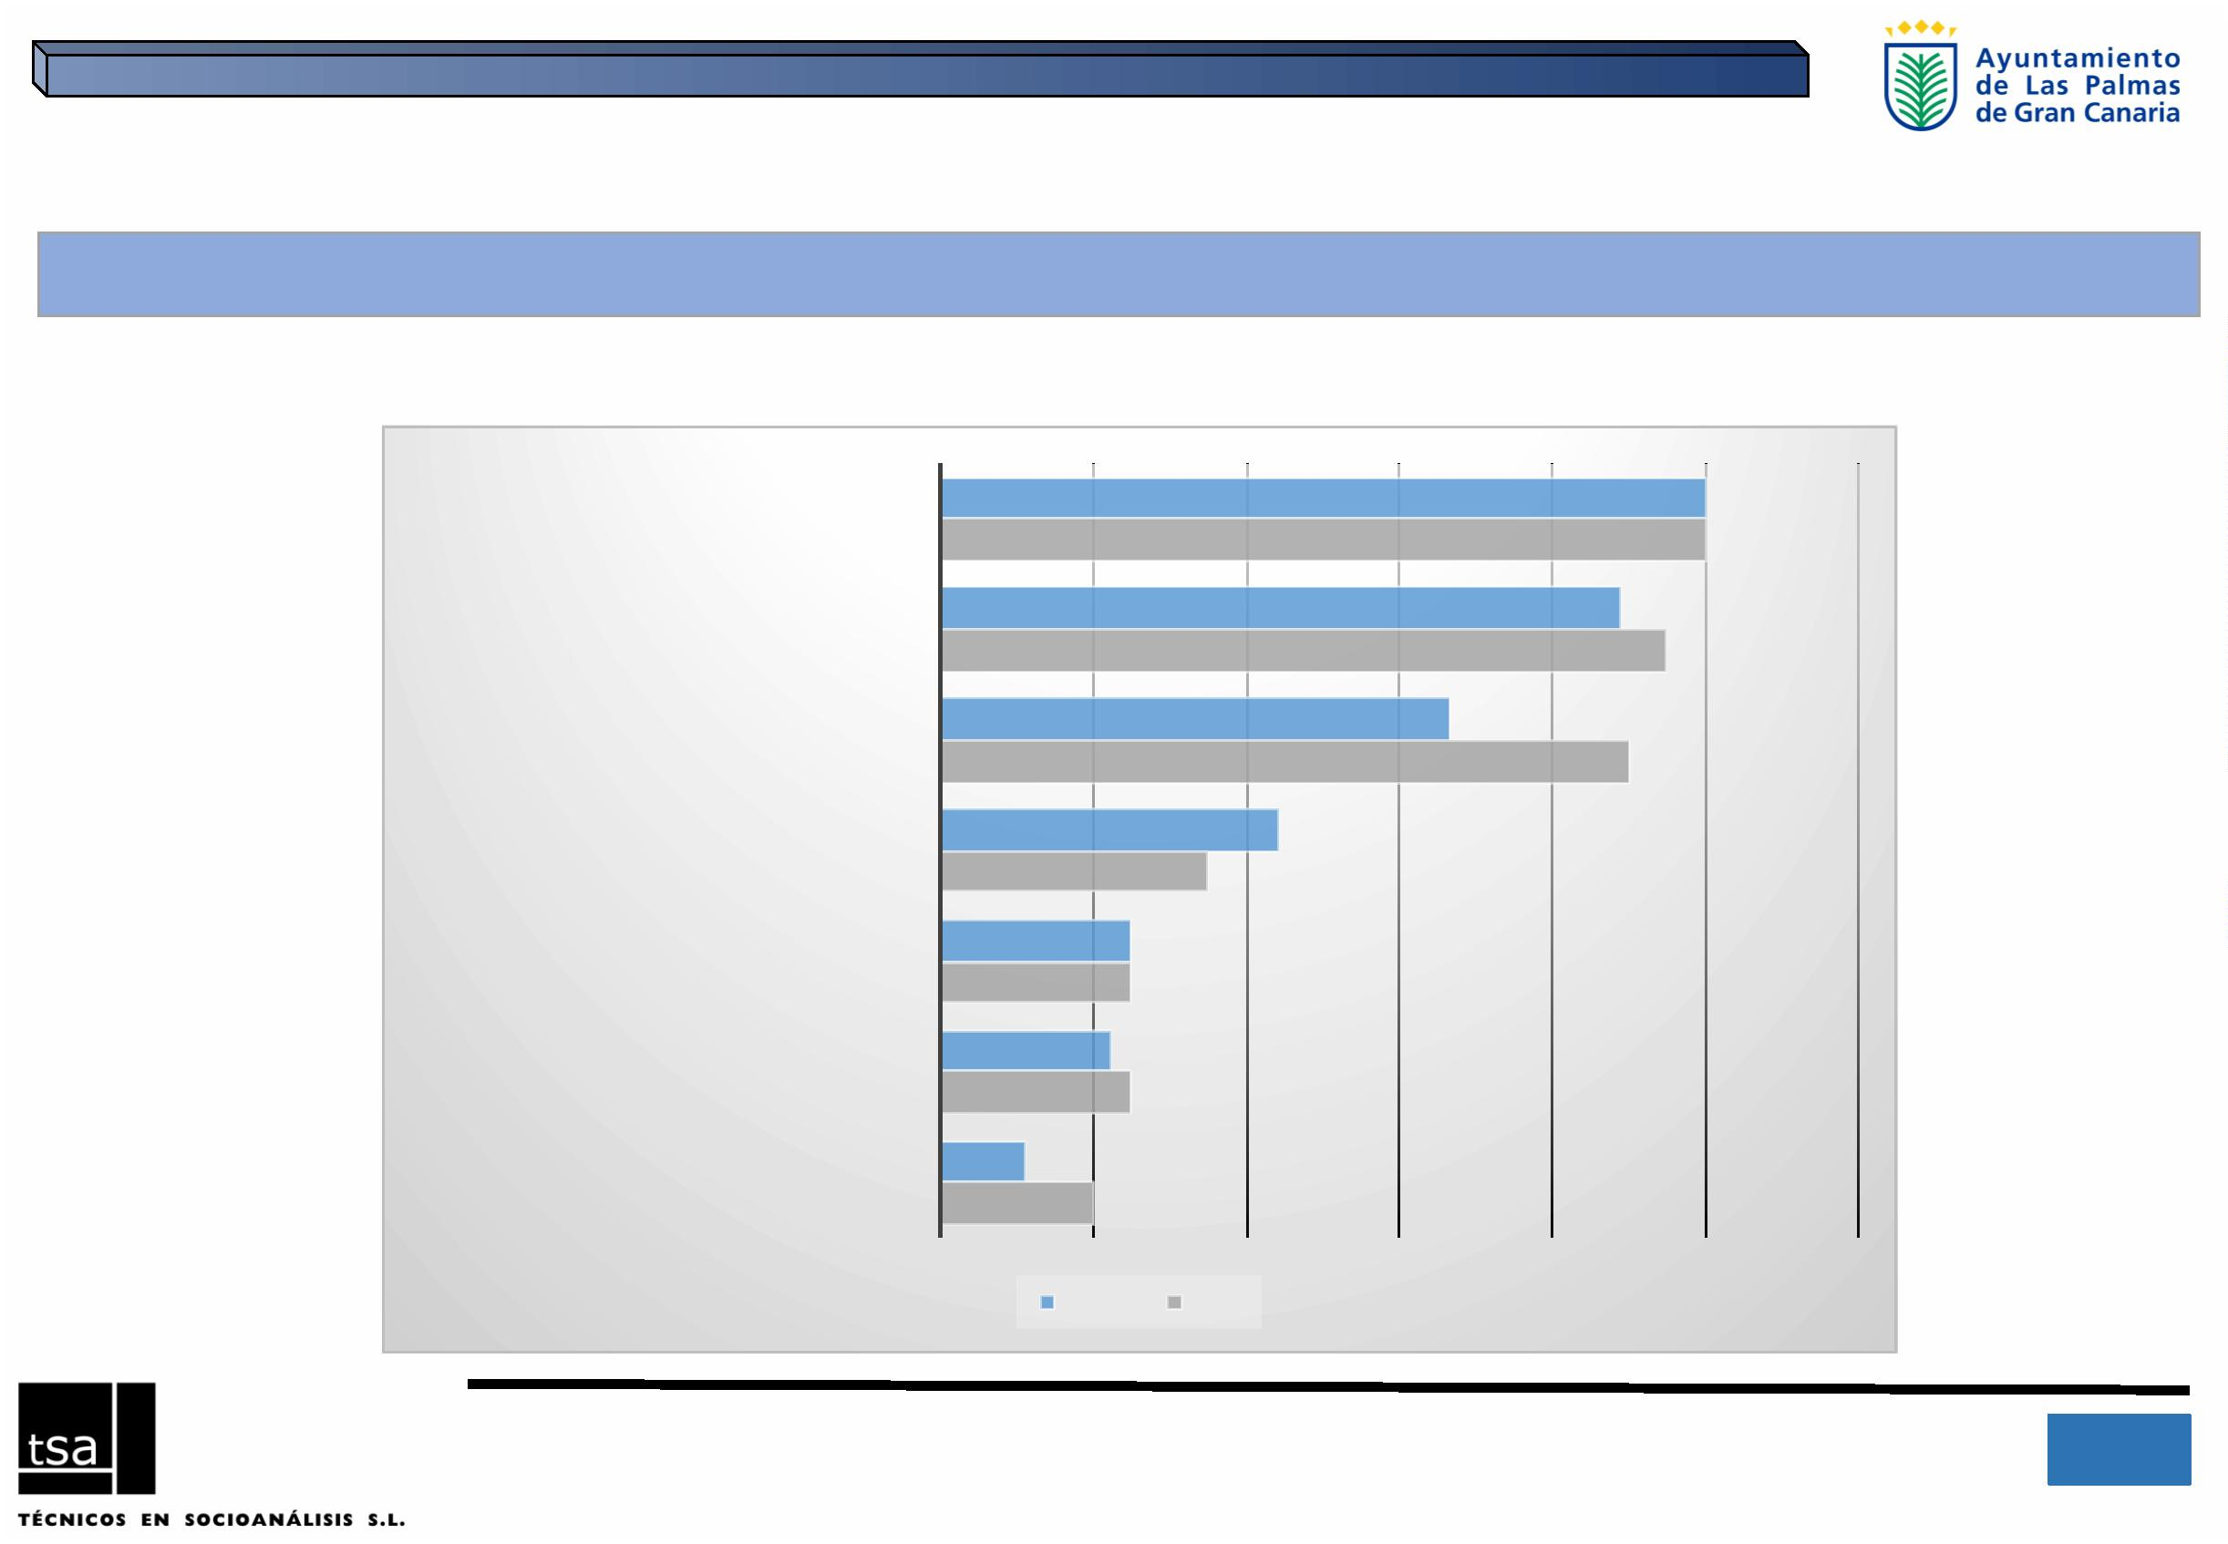
25,0
44,4
35,0
2
5,0
5,0
FORMACIÓNꢀYꢀEDUCACIÓN
2
2
2,2
ACCESOꢀAꢀSERVICIOSꢀPÚBLICOS
CULTURA
11,1
2
0,0
Hombre
Mujer
8
IIIꢀPlanꢀdeꢀIgualdadꢀdeꢀOportunidadesꢀentreꢀmujeresꢀyꢀhombresꢀparaꢀLasꢀPalmasꢀdeꢀGranꢀCanariaꢀ- 2016ꢀ
0,0
8
ÁMBITOSꢀDEꢀDESIGUALDAD
¿PiensaꢀustedꢀqueꢀenꢀlosꢀsiguientesꢀámbitosꢀꢀhayꢀdesigualdadꢀentreꢀhombresꢀyꢀmujeresꢀenꢀLasꢀPalmasꢀdeꢀGC?,ꢀsegúnꢀsexoꢀrespondientesꢀ(%ꢀSí)
1
00,0
00,0
RESPONSABILIDADESꢀFAMILIARESꢀYꢀDOMÉSTICAS
1
9
2.ꢀPERCEPCIÓNꢀDEꢀLAꢀDESIGUALDADꢀ
8,9
ACCESOꢀAꢀPUESTOSꢀDEꢀDECISIÓN
ACCESOꢀALꢀEMPLEOꢀYꢀCONDICIONESꢀLABORALES
OCIOꢀYꢀDEPORTE
9
5,0
66,7

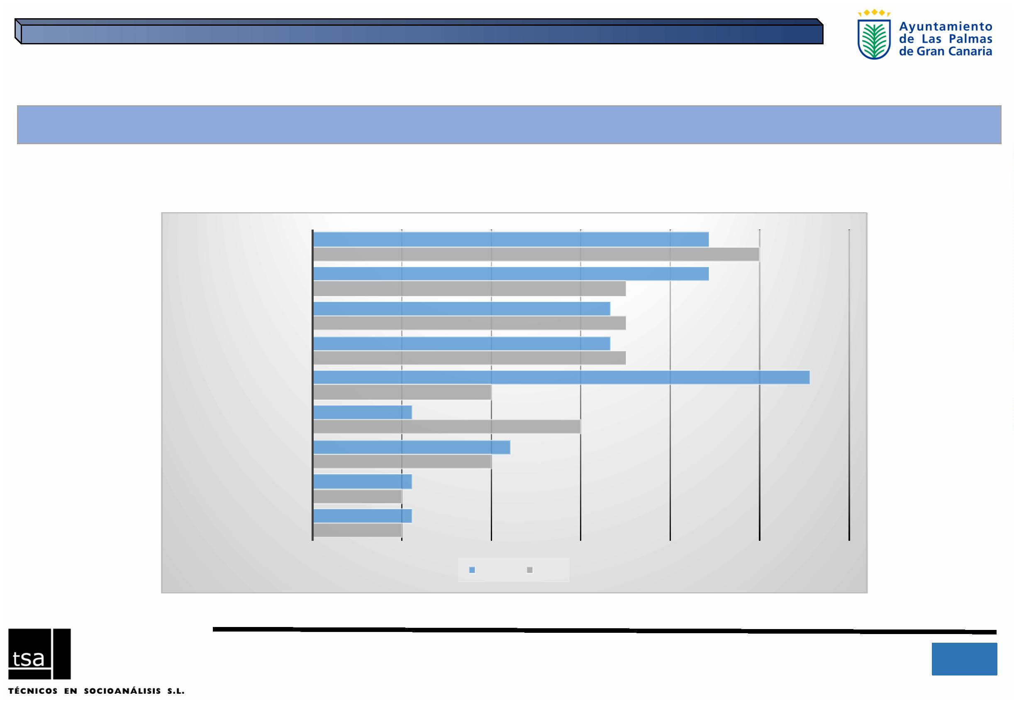
3,3
3
(Respuestaꢀmúltiple:ꢀsumaꢀmásꢀdeꢀ100%)
4
4,4
4,4
PARQUESꢀOꢀZONASꢀVERDES
EQUIPAMIENTOS
APARCAMIENTOS
AYUDASꢀSOCIALES
TRANSPORTE
50,0
4
3
5,0
5,0
5,0
3
¿CuálesꢀsonꢀenꢀsuꢀopiniónꢀlasꢀprincipalesꢀcarenciasꢀqueꢀafectanꢀalꢀbarrioꢀoꢀzonaꢀdondeꢀUd.ꢀvive?ꢀsegúnꢀsexoꢀrespondienteꢀ
3
3,3
3
55,6
20,0
1
1,1
1,1
LIMPIEZA
30,0
22,2
ACCESOSꢀALꢀBARRIO
SEGURIDAD
3.ꢀCARENCIASꢀENꢀLOSꢀBARRIOSꢀꢀ
PRINCIPALESꢀCARENCIAS
9
20,0
1
0,0
1
1
0,0
1,1
DELINCUENCIA
1
Hombre
Mujer
IIIꢀPlanꢀdeꢀIgualdadꢀdeꢀOportunidadesꢀentreꢀmujeresꢀyꢀhombresꢀparaꢀLasꢀPalmasꢀdeꢀGranꢀCanariaꢀ- 2016ꢀ

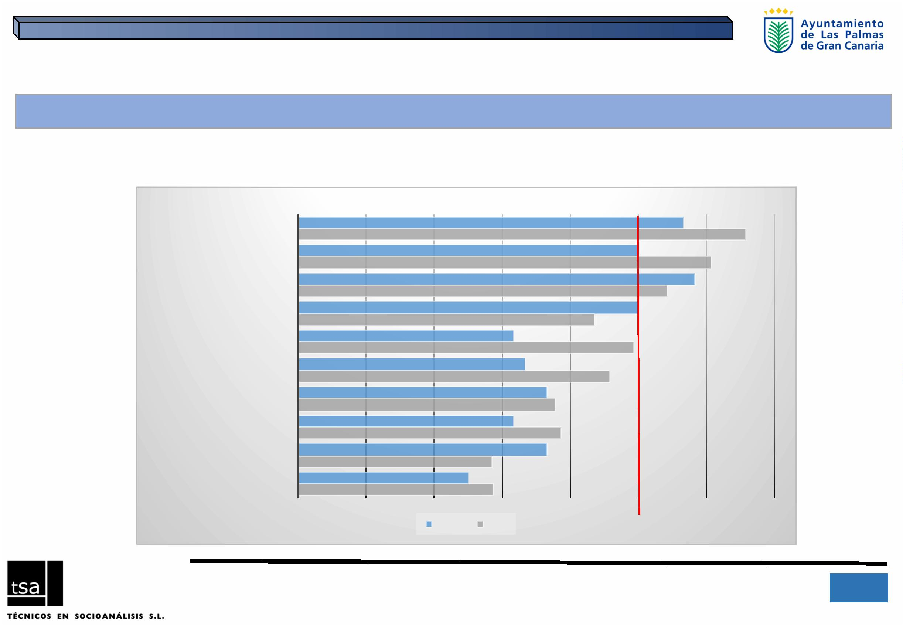
IIIꢀPlanꢀdeꢀIgualdadꢀdeꢀOportunidadesꢀentreꢀmujeresꢀyꢀhombresꢀparaꢀLasꢀPalmasꢀdeꢀGranꢀCanariaꢀ- 2016ꢀ
0
3,7
INSTALACIONESꢀDEPORTIVAS
LOCALESꢀPARAꢀASOCIACIONES
CENTROSꢀCULTURALES
4,6
3
,7
3
,8
3
,2
3
,9
CENTROSꢀPARAꢀLAꢀTERCERAꢀEDAD
LOCALESꢀPARAꢀJÓVENES
2
,8
2,5
2
,9
Hombre
Mujer
1
3
6,1
5,0
6,0
7,0
5
,7
ESCUELASꢀOꢀINSTITUTOS
TRANSPORTEꢀPÚBLICO
CENTROSꢀDEꢀSALUD
BIBLIOTECAS
6,6
5
,0
,0
4,0
5
,8
5,4
5
4,4
3,2
GUARDERÍAS
4,9
,3
3.ꢀCARENCIASꢀENꢀLOSꢀBARRIOSꢀꢀ
OFERTAꢀDEꢀSERVICIOSꢀENꢀELꢀBARRIO
¿Enꢀquéꢀmedidaꢀconsideraꢀqueꢀlaꢀofertaꢀdeꢀlosꢀsiguientesꢀserviciosꢀenꢀsuꢀbarrioꢀoꢀzonaꢀesꢀadecuada?ꢀ
segúnꢀsexoꢀrespondienteꢀ(escalaꢀdeꢀ0ꢀaꢀ10;ꢀ0=Nadaꢀadecuada;ꢀ10=Muyꢀadecuada)
0,0
1,0
2,0
3,0

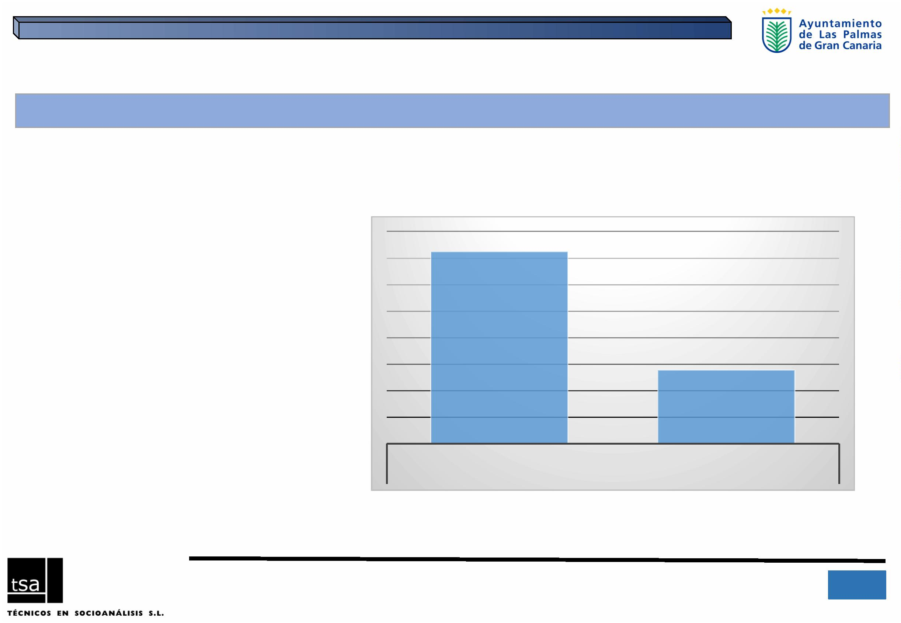
NO
4.ꢀVALORACIÓNꢀDEꢀLASꢀACCIONESꢀINSTITUCIONALESꢀ
ACCIONESꢀDESDEꢀELꢀAYUNTAMIENTO
¿SabeꢀꢀUd.ꢀsiꢀelꢀAyuntamientoꢀdeꢀLasꢀPalmasꢀdeꢀGC haꢀrealizadoꢀoꢀestáꢀrealizandoꢀ
actividadesꢀenꢀrelaciónꢀaꢀlaꢀigualdadꢀentreꢀmujeresꢀyꢀhombres?
Necesidadꢀdeꢀdetecciónꢀdeꢀaquellasꢀ
asociacionesꢀaꢀlasꢀqueꢀnoꢀlesꢀllegaꢀ
adecuadamenteꢀlaꢀinformaciónꢀsobreꢀ
lasꢀactividadesꢀenꢀrelaciónꢀconꢀlaꢀ
igualdad,ꢀparaꢀanalizarꢀlosꢀcanales,ꢀ
formatosꢀyꢀfrecuenciasꢀparaꢀmejorarꢀlosꢀ
mensajesꢀqueꢀseꢀleꢀhaganꢀllegar.
72,4
27,6
SÍ
CONOCIMIENTOꢀACTIVIDADESꢀDELꢀAYUNTAMIENTO
1
1
IIIꢀPlanꢀdeꢀIgualdadꢀdeꢀOportunidadesꢀentreꢀmujeresꢀyꢀhombresꢀparaꢀLasꢀPalmasꢀdeꢀGranꢀCanariaꢀ- 2016ꢀ

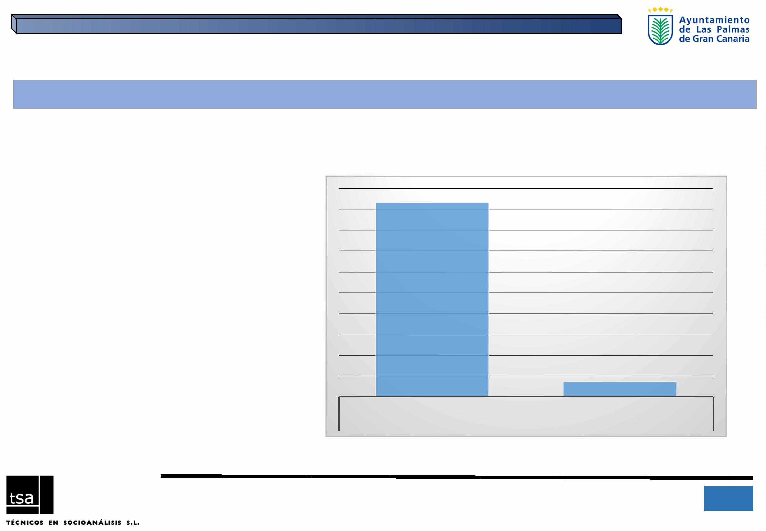
4.ꢀVALORACIÓNꢀDEꢀLASꢀACCIONESꢀINSTITUCIONALESꢀ
LAꢀRESPONSABILIDADꢀMUNICIPAL
¿ConsideraꢀUd.ꢀqueꢀelꢀAyuntamientoꢀdeberíaꢀllevarꢀaꢀcaboꢀactuacionesꢀparaꢀ
promoverꢀlaꢀigualdadꢀentreꢀmujeresꢀyꢀhombres?
Seꢀcontemplaꢀcomoꢀresponsabilidadꢀ
directaꢀdelꢀAyuntamiento lasꢀ
93,1
actuacionesꢀespecíficasꢀenꢀesteꢀcampoꢀ
deꢀigualdad,ꢀcomplementariamenteꢀaꢀ
lasꢀqueꢀpuedanꢀllevarꢀaꢀcaboꢀotrasꢀ
institucionesꢀoꢀasociaciones .
6,9
SÍ
NO
ACUERDOꢀACTIVIDADꢀAYUNTAMIENTO
1
2
IIIꢀPlanꢀdeꢀIgualdadꢀdeꢀOportunidadesꢀentreꢀmujeresꢀyꢀhombresꢀparaꢀLasꢀPalmasꢀdeꢀGranꢀCanariaꢀ- 2016ꢀ

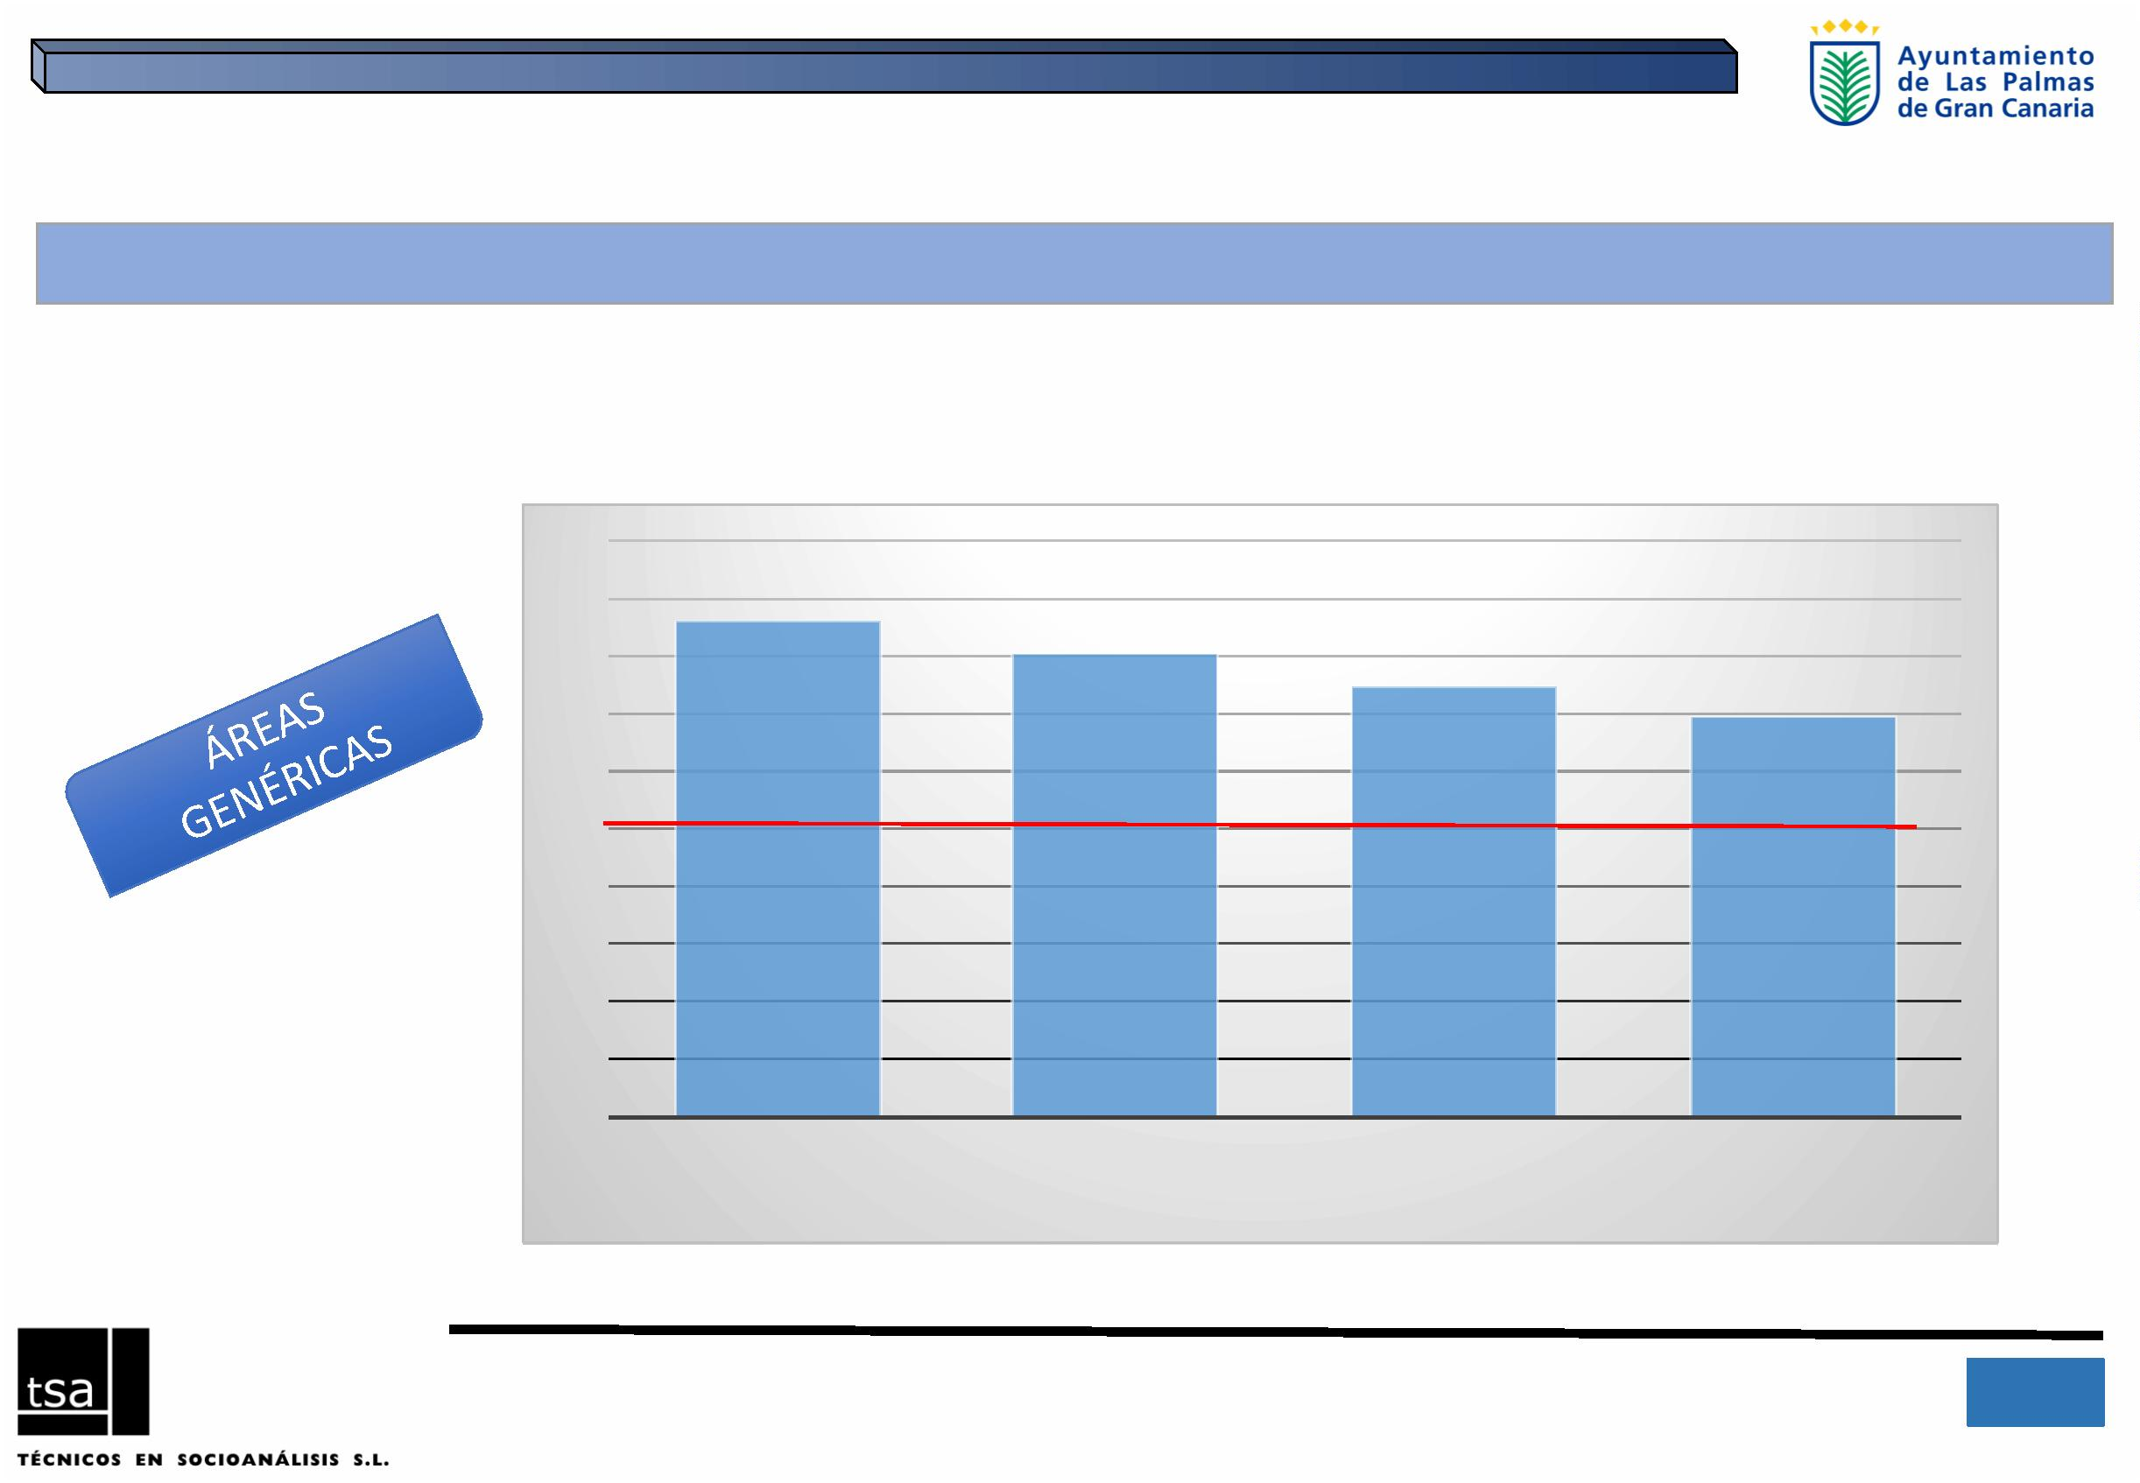
ACCIONESꢀPARAꢀFAVORECERꢀLAꢀ
1
3
IIIꢀPlanꢀdeꢀIgualdadꢀdeꢀOportunidadesꢀentreꢀmujeresꢀyꢀhombresꢀparaꢀLasꢀPalmasꢀdeꢀGranꢀCanariaꢀ- 2016ꢀ
ACCIONESꢀPARAꢀEDUCARꢀYꢀ
ÁMBITOSꢀDEꢀACTUACIÓN,ꢀPRIORIDADES
5.ꢀACCIONESꢀDEꢀINTERVENCIÓNꢀꢀ
ÁREASꢀGENÉRICAS:ꢀ¿Enꢀquéꢀmedidaꢀconsideraꢀqueꢀlasꢀsiguientesꢀaccionesꢀsonꢀadecuadasꢀparaꢀlograrꢀunaꢀmayorꢀ
igualdadꢀentreꢀhombresꢀyꢀmujeres?ꢀ(escalaꢀdeꢀ0ꢀaꢀ10;ꢀ0=Nadaꢀútiles;ꢀ10=Muyꢀútil)
10,0
9,0
8,0
7,0
6,0
5,0
4,0
3,0
2,0
1,0
0,0
8,6
8,0
7,5
7,0
ACCIONESꢀPARAꢀFORMARꢀEꢀ
INFORMARꢀAꢀLASꢀMUJERES
ACCIONESꢀPARAꢀFAVORECERꢀELꢀ
ACCESOꢀAꢀLAꢀCIUDADꢀYꢀAꢀLOSꢀ SENSIBILIZARꢀENꢀLAꢀIGUALDADꢀ PRESENCIAꢀDEꢀMUJERESꢀENꢀELꢀ
SERVICIOS ÁMBITOꢀPÚBLICO

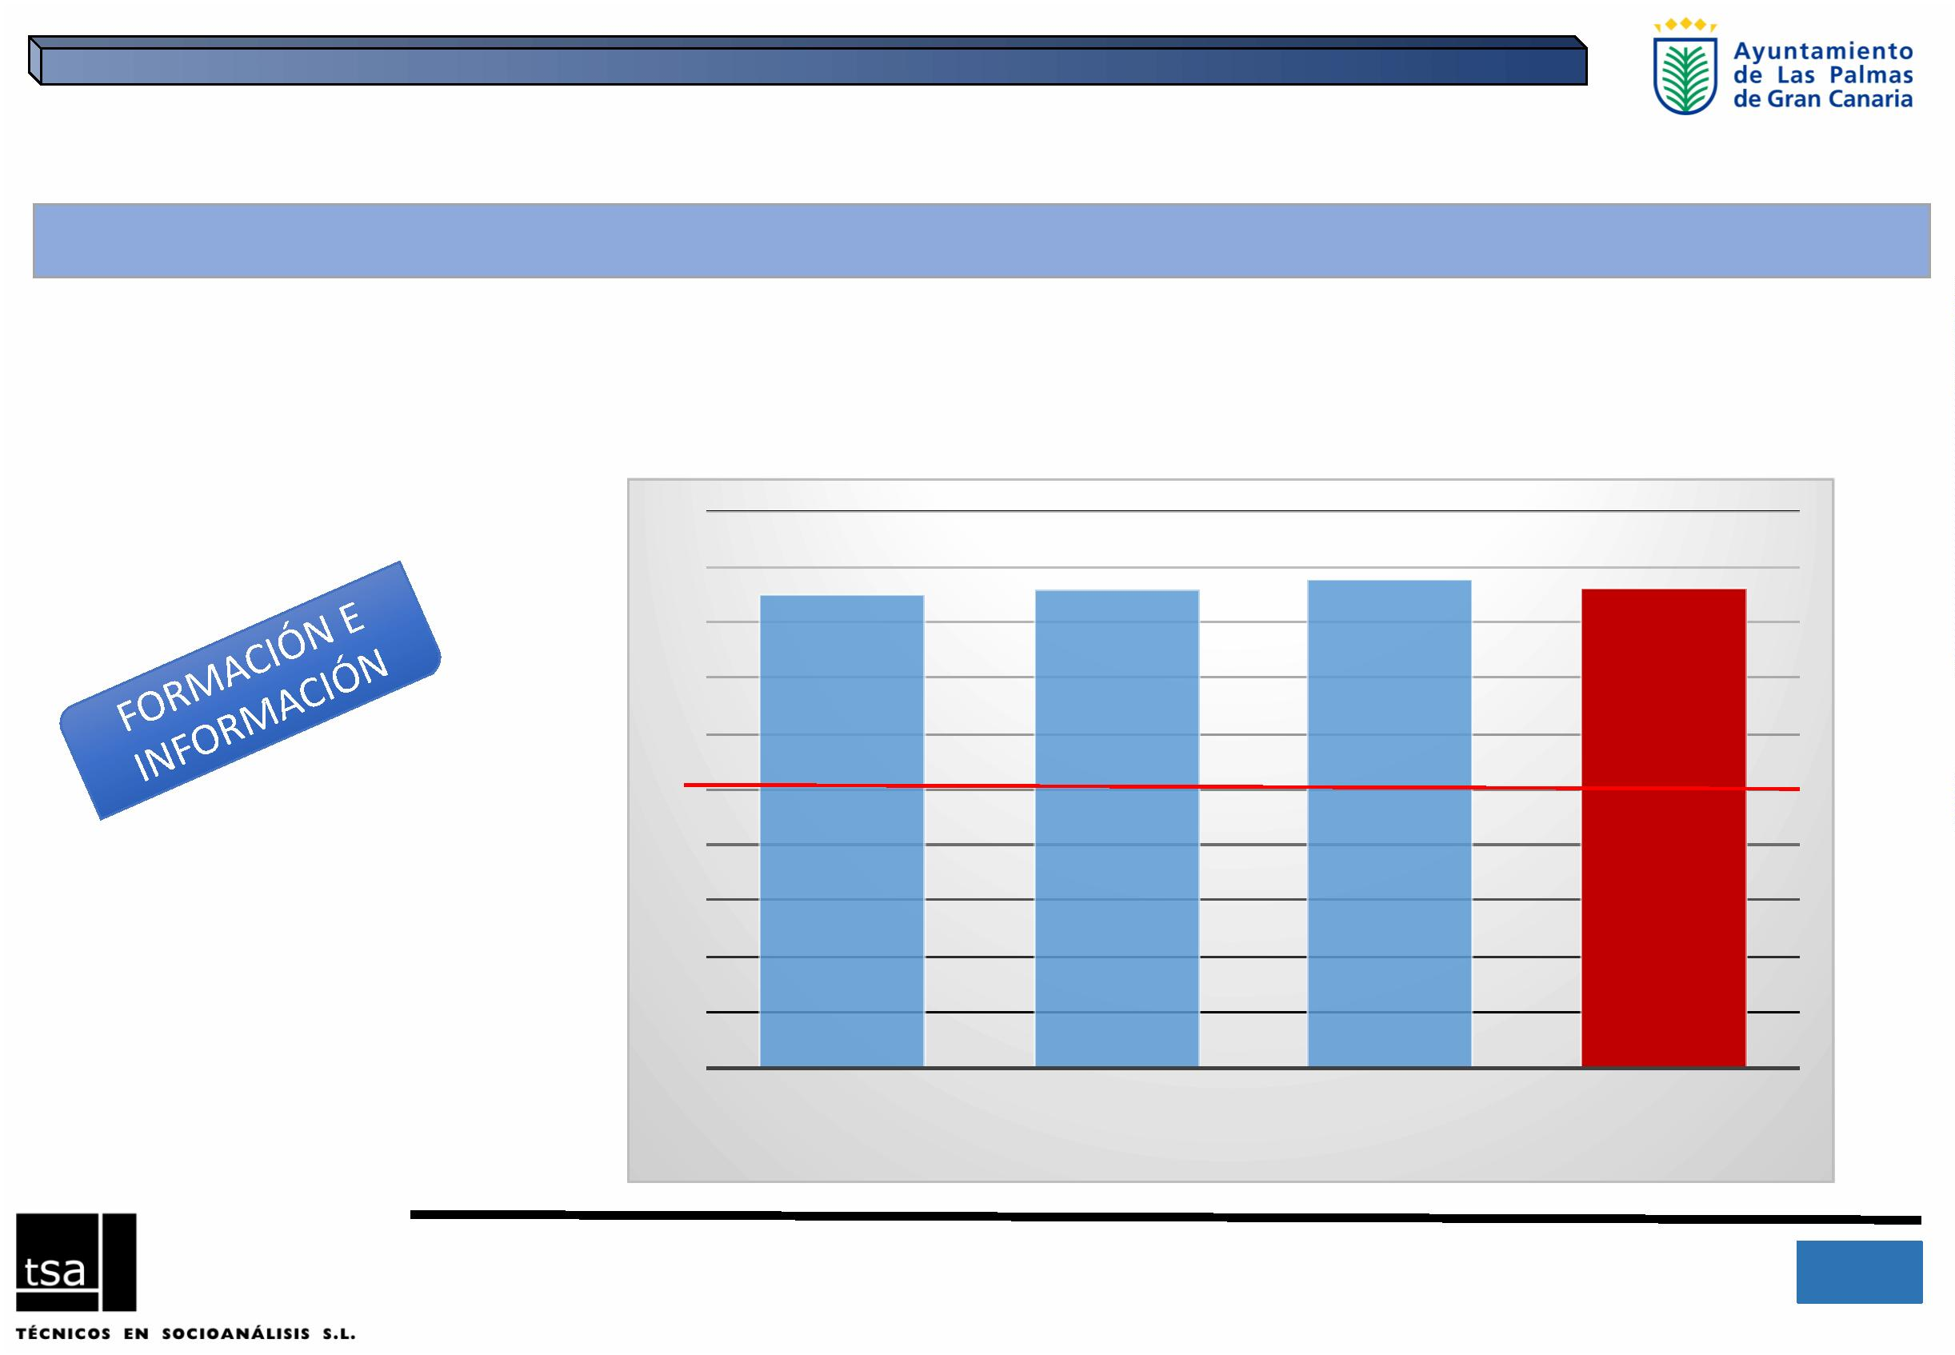
8,8
5.ꢀACCIONESꢀDEꢀINTERVENCIÓNꢀꢀ
ACCIONESꢀPARAꢀFORMARꢀEꢀINFORMARꢀAꢀLASꢀMUJERES
FORMARꢀEꢀINFORMARꢀAꢀLASꢀMUJERES:ꢀ¿Enꢀquéꢀmedidaꢀconsideraꢀqueꢀlasꢀsiguientesꢀ
accionesꢀsonꢀadecuadasꢀparaꢀlograrꢀunaꢀmayorꢀigualdadꢀentreꢀhombresꢀyꢀmujeres?,ꢀ
(escalaꢀdeꢀ0ꢀaꢀ10;ꢀ0=Nadaꢀútiles;ꢀ10=Muyꢀútil)
10,0
9,0
8,0
7,0
6,0
5,0
4,0
3,0
2,0
1,0
0,0
8,6
8,6
8,5
OFERTARꢀFORMACIÓNꢀCONꢀ FACILITARꢀELꢀACCESOꢀAꢀLAꢀ INFORMARꢀAꢀLASꢀMUJERESꢀ ACCIONESꢀPARAꢀFORMARꢀEꢀ
ORIENTACIÓNꢀPROFESIONALꢀ EDUCACIÓNꢀDEꢀMUJERESꢀDEꢀ SOBREꢀSUSꢀDERECHOS' INFORMARꢀAꢀLASꢀMUJERES
PARAꢀLASꢀMUJERES' TODASꢀLASꢀEDADES'
1
4
IIIꢀPlanꢀdeꢀIgualdadꢀdeꢀOportunidadesꢀentreꢀmujeresꢀyꢀhombresꢀparaꢀLasꢀPalmasꢀdeꢀGranꢀCanariaꢀ- 2016ꢀ

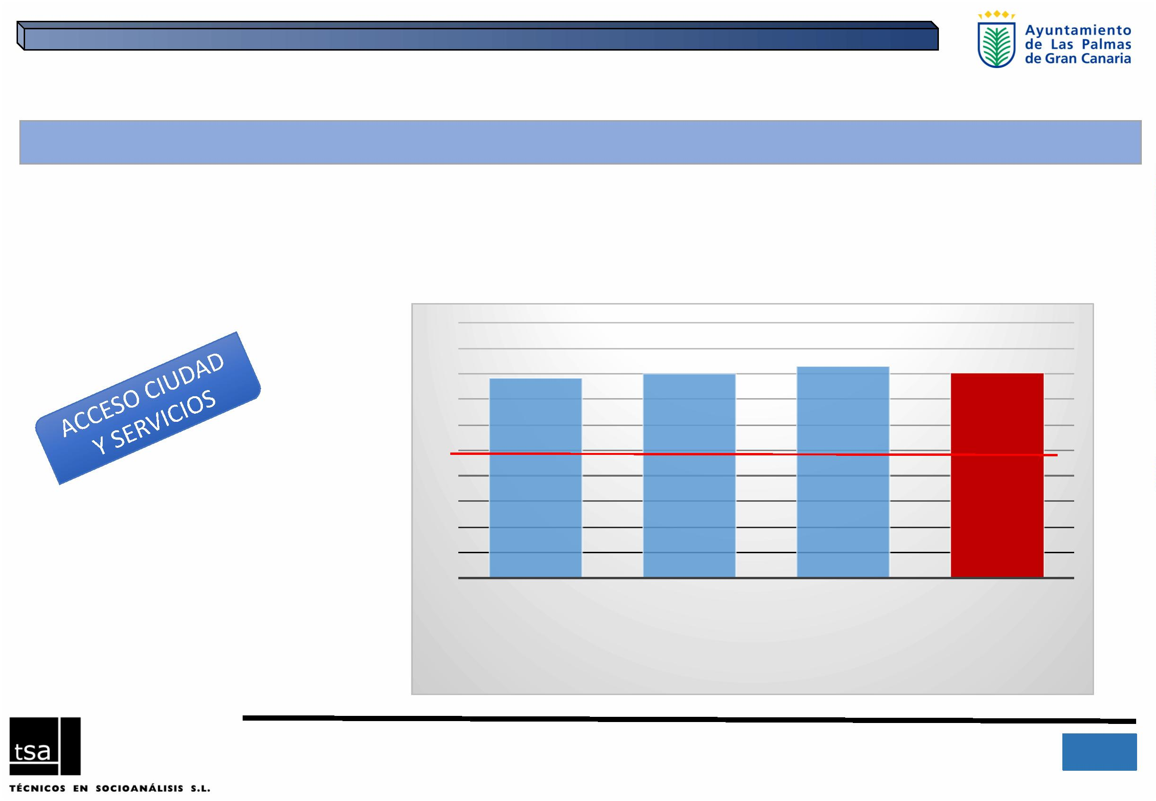
YꢀACTOSꢀPÚBLICOSꢀ
FAVORECIENDOꢀLAꢀ
ACCESIBILIDADꢀDEꢀLASꢀ
MUJERES:ꢀHORARIOS,ꢀ
LUGARES,…
(escalaꢀdeꢀ0ꢀaꢀ10;ꢀ0=Nadaꢀútiles;ꢀ10=Muyꢀútil)
10,0
9,0
8,0
7,0
6,0
5,0
4,0
3,0
2,0
1,0
0,0
8,3
8,0
8,0
7,8
ORGANIZARꢀLOSꢀSERVICIOSꢀ INFORMARꢀAꢀLASꢀMUJERESꢀ ADOPTARꢀMEDIDASꢀPARAꢀ
ACCIONESꢀPARAꢀ
SOBREꢀLOSꢀSERVICIOSꢀ
PÚBLICOSꢀEXISTENTES
CREARꢀUNAꢀCIUDADꢀMÁSꢀ FAVORECERꢀELꢀACCESOꢀAꢀLAꢀ
SEGURA:ꢀILUMINACIÓN,ꢀ CIUDADꢀYꢀAꢀLOSꢀSERVICIOS
VIGILANCIA,ꢀTRANSPORTEꢀ
PÚBLICO..
1
5
IIIꢀPlanꢀdeꢀIgualdadꢀdeꢀOportunidadesꢀentreꢀmujeresꢀyꢀhombresꢀparaꢀLasꢀPalmasꢀdeꢀGranꢀCanariaꢀ- 2016ꢀ
ACCIONESꢀPARAꢀFAVORECERꢀELꢀACCESOꢀAꢀLAꢀCIUDADꢀYꢀAꢀLOSꢀSERVICIOSꢀ:ꢀ¿Enꢀquéꢀmedidaꢀ
consideraꢀqueꢀlasꢀsiguientesꢀaccionesꢀsonꢀadecuadasꢀparaꢀlograrꢀunaꢀmayorꢀigualdadꢀ
entreꢀhombresꢀyꢀmujeres?,ꢀ
5.ꢀACCIONESꢀDEꢀINTERVENCIÓNꢀꢀ
ACCIONESꢀPARAꢀFAVORECERꢀELꢀACCESOꢀAꢀLAꢀCIUDADꢀYꢀAꢀLOSꢀSERVICIOS

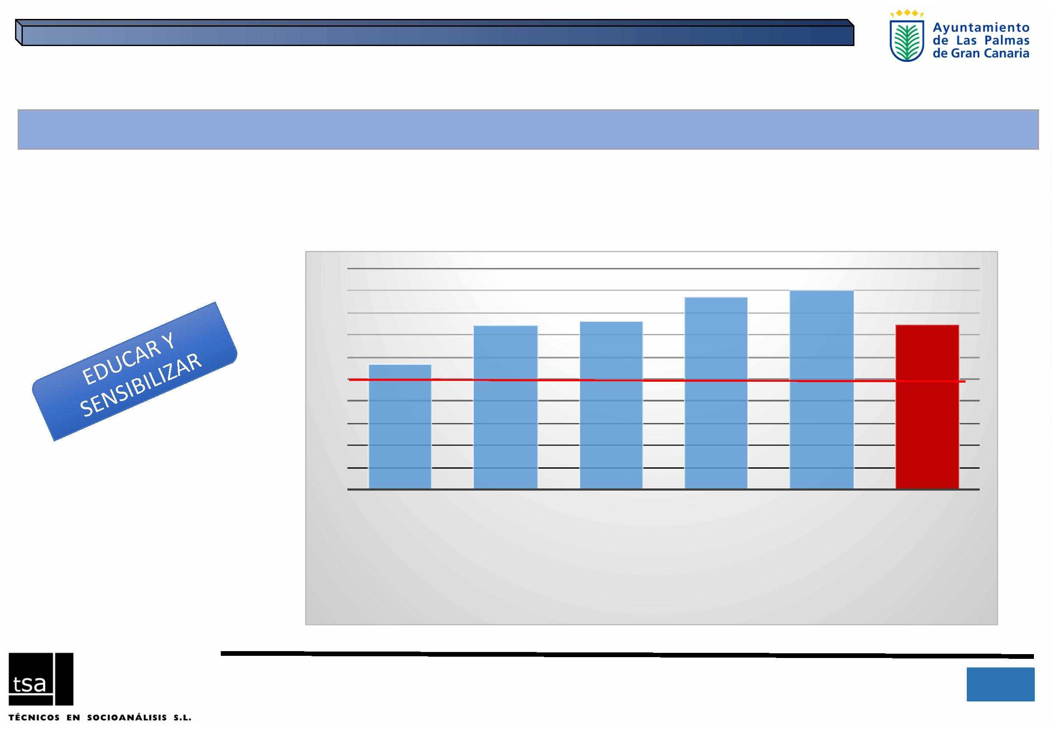
REALIZARꢀ
CAMPAÑASꢀDEꢀ
10,0
9,0
8,0
7,0
6,0
5,0
4,0
3,0
2,0
1,0
0,0
9,0
8,7
7,6
7,4
7,5
5,7
OFERTARꢀCURSOSꢀDEꢀ
TAREASꢀ
mayorꢀigualdadꢀentreꢀhombresꢀyꢀmujeres?,ꢀ
(escalaꢀdeꢀ0ꢀaꢀ10;ꢀ0=Nadaꢀútiles;ꢀ10=Muyꢀútil)
REALIZARꢀ
CAMPAÑASꢀ
PROMOVERꢀ
MEDIDASꢀFRENTEꢀAꢀ
PROMOVERꢀ
PROGRAMASꢀ
ACCIONESꢀPARAꢀ
EDUCARꢀYꢀ
DOMÉSTICASꢀPARAꢀ SENSIBILIZACIÓNꢀDELꢀ PUBLICITARIASꢀAꢀ
LAꢀVIOLENCIAꢀDEꢀ EDUCATIVOSꢀYꢀDEꢀ SENSIBILIZARꢀENꢀLAꢀ
HOMBRES
REPARTOꢀDEꢀTAREASꢀ
DOMÉSTICAS
FAVORꢀDEꢀLAꢀ
IGUALDADꢀENꢀ
GENERAL
GÉNERO
5.ꢀACCIONESꢀDEꢀINTERVENCIÓNꢀꢀ
ACCIONESꢀPARAꢀEDUCARꢀYꢀSENSIBILIZARꢀENꢀLAꢀIGUALDAD
¿Enꢀquéꢀmedidaꢀconsideraꢀqueꢀlasꢀsiguientesꢀaccionesꢀsonꢀadecuadasꢀparaꢀlograrꢀunaꢀ
SENSIBILIZACIÓNꢀENꢀ
LAꢀIGUALDADꢀENTREꢀ
MUJERESꢀYꢀ
IGUALDADꢀ
HOMBRESꢀENꢀLASꢀ
ESCUELAS
1
6
IIIꢀPlanꢀdeꢀIgualdadꢀdeꢀOportunidadesꢀentreꢀmujeresꢀyꢀhombresꢀparaꢀLasꢀPalmasꢀdeꢀGranꢀCanariaꢀ- 2016ꢀ

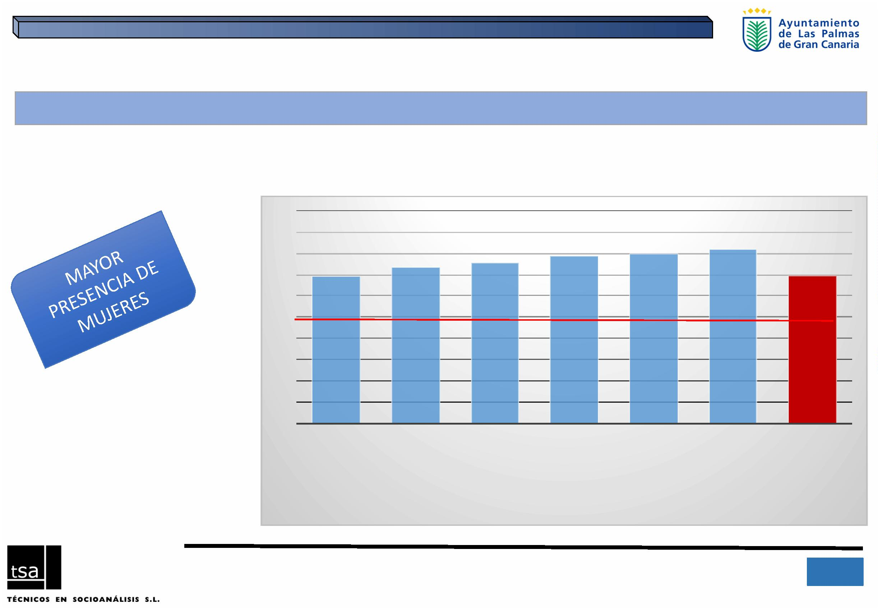
ACCIONESꢀPARAꢀ
FAVORECERꢀLAꢀ
PRESENCIAꢀDEꢀ
6
,9
7,0
FOMENTARꢀLAꢀ
PARTICIPACIÓNꢀDEꢀ
LASꢀMUJERESꢀENꢀLOSꢀ
IMPULSARꢀLAꢀ
PRESENCIAꢀDEꢀ
NOTICIASꢀ
PROMOVERꢀLAꢀ
PRESENCIAꢀDEꢀ
MUJERESꢀENꢀ
ENTIDADESꢀ
PROMOVERꢀELꢀ
RECONOCERꢀ
ASOCIACIONISMOꢀ PÚBLICAMENTEꢀLAꢀ
PROMOVERꢀ
CONTACTOSꢀ
,3
ENTREꢀLASꢀMUJERES LABORꢀDEꢀMUJERESꢀ PERIÓDICOSꢀENTREꢀ
PARTIDOSꢀPOLÍTICOSꢀ PROTAGONIZADASꢀ
DELꢀMUNICIPIOꢀQUEꢀELꢀAYUNTAMIENTOꢀYꢀ MUJERESꢀENꢀELꢀ
AꢀTRAVÉSꢀDEꢀ
CUOTAS
PORꢀMUJERESꢀENꢀ RELEVANTESꢀDEꢀLASꢀ
LOSꢀMEDIOSꢀDEꢀ
COMUNICACIÓN
HAYANꢀDESTACADOꢀ LASꢀASOCIACIONES ÁMBITOꢀPÚBLICO
PORꢀSUꢀTRABAJOꢀENꢀ
DIFERENTESꢀ
PALMASꢀDEꢀGC
ÁMBITOS
1
entreꢀhombresꢀyꢀmujeres?,ꢀ
(escalaꢀdeꢀ0ꢀaꢀ10;ꢀ0=Nadaꢀútiles;ꢀ10=Muyꢀútil)
5.ꢀACCIONESꢀDEꢀINTERVENCIÓNꢀꢀ
ACCIONESꢀPARAꢀFAVORECERꢀLAꢀPRESENCIAꢀDEꢀMUJERESꢀENꢀELꢀÁMBITOꢀPÚBLICO
¿Enꢀquéꢀmedidaꢀconsideraꢀqueꢀlasꢀsiguientesꢀaccionesꢀsonꢀadecuadasꢀparaꢀlograrꢀunaꢀmayorꢀigualdadꢀ
10,0
9,0
8,0
7,0
6,0
5,0
4,0
3,0
2,0
1,0
0,0
8
,2
7
,9
8,0
7,6
7
7
IIIꢀPlanꢀdeꢀIgualdadꢀdeꢀOportunidadesꢀentreꢀmujeresꢀyꢀhombresꢀparaꢀLasꢀPalmasꢀdeꢀGranꢀCanariaꢀ- 2016ꢀ

8
LAꢀVIOLENCIAꢀDEꢀ EDUCATIVOSꢀYꢀDEꢀ SENSIBILIZARꢀENꢀLAꢀ
HOMBRES
REPARTOꢀDEꢀTAREASꢀ
DOMÉSTICAS
FAVORꢀDEꢀLAꢀ
IGUALDADꢀENꢀ
GENERAL
GÉNERO
SENSIBILIZACIÓNꢀENꢀ
LAꢀIGUALDADꢀENTREꢀ
MUJERESꢀYꢀ
IGUALDADꢀ
HOMBRESꢀENꢀLASꢀ
ESCUELAS
1
DOMÉSTICASꢀPARAꢀ SENSIBILIZACIÓNꢀDELꢀ PUBLICITARIASꢀAꢀ
IIIꢀPlanꢀdeꢀIgualdadꢀdeꢀOportunidadesꢀentreꢀmujeresꢀyꢀhombresꢀparaꢀLasꢀPalmasꢀdeꢀGranꢀCanariaꢀ- 2016ꢀ
7,6
5.ꢀACCIONESꢀDEꢀINTERVENCIÓNꢀꢀ
ACCIONESꢀPARAꢀEDUCARꢀYꢀSENSIBILIZARꢀENꢀLAꢀIGUALDAD
¿Enꢀquéꢀmedidaꢀconsideraꢀqueꢀlasꢀsiguientesꢀaccionesꢀsonꢀadecuadasꢀparaꢀlograrꢀunaꢀ
mayorꢀigualdadꢀentreꢀhombresꢀyꢀmujeres?,ꢀ
(escalaꢀdeꢀ0ꢀaꢀ10;ꢀ0=Nadaꢀútiles;ꢀ10=Muyꢀútil)
10,0
9,0
8,0
7,0
6,0
5,0
4,0
3,0
2,0
1,0
0,0
9,0
8,7
7,4
7,5
5,7
OFERTARꢀCURSOSꢀDEꢀ
TAREASꢀ
REALIZARꢀ
CAMPAÑASꢀDEꢀ
REALIZARꢀ
CAMPAÑASꢀ
PROMOVERꢀ
MEDIDASꢀFRENTEꢀAꢀ
PROMOVERꢀ
PROGRAMASꢀ
ACCIONESꢀPARAꢀ
EDUCARꢀYꢀ

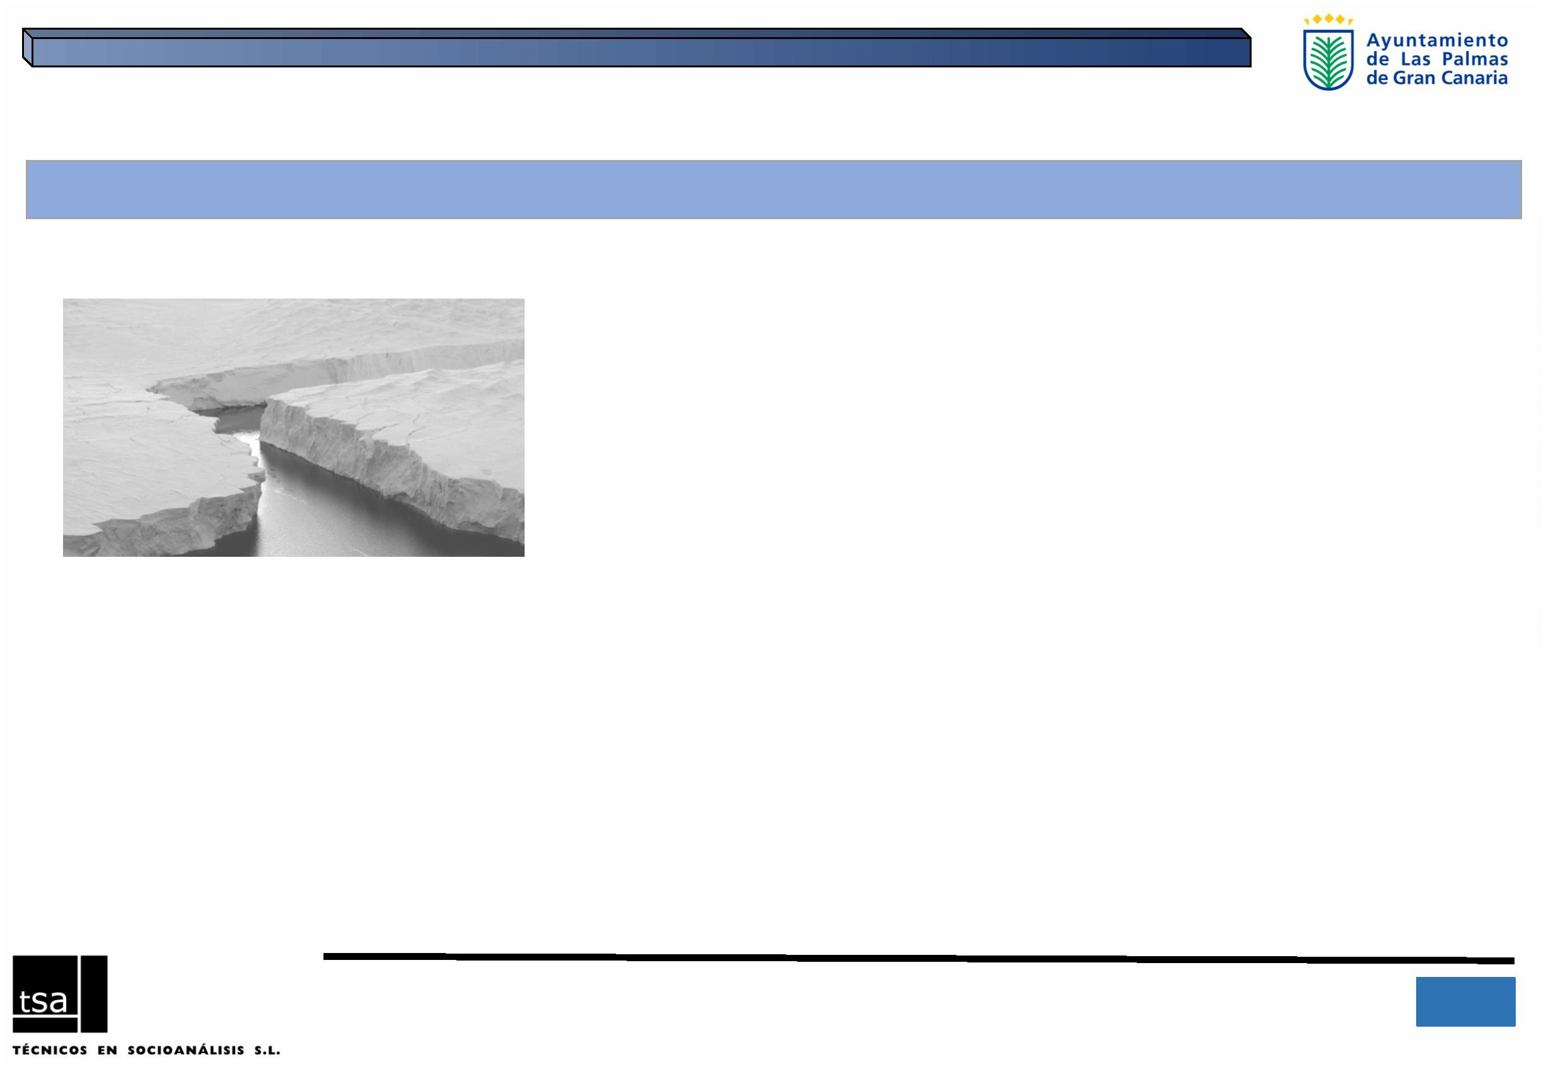
6.ꢀPROPUESTASꢀQUEꢀREALIZANꢀLASꢀASOCIACIONES
EnꢀmateriaꢀdeꢀEDUCACIÓNꢀ
1
2
3
. Enꢀprimerꢀlugarꢀseꢀmencionanꢀlasꢀiniciativasꢀrelativasꢀaꢀlaꢀ
formaciónꢀenꢀigualdad.ꢀ
. Aꢀestaꢀseꢀleꢀuneꢀlaꢀpropuestaꢀdeꢀarticularꢀcampañasꢀdeꢀ
sensibilización respectoꢀaꢀlasꢀsituacionesꢀdeꢀdesigualdad.
. Seꢀpropone,ꢀigualmente,ꢀlaꢀconvocatoriaꢀdeꢀmaneraꢀ
continuaꢀdeꢀplanesꢀdeꢀformaciónꢀespecíficaꢀdirigidosꢀaꢀlasꢀ
propiasꢀmujeres.
1
9
IIIꢀPlanꢀdeꢀIgualdadꢀdeꢀOportunidadesꢀentreꢀmujeresꢀyꢀhombresꢀparaꢀLasꢀPalmasꢀdeꢀGranꢀCanariaꢀ- 2016ꢀ

2
6.ꢀPROPUESTASꢀQUEꢀREALIZANꢀLASꢀASOCIACIONES
EnꢀlosꢀSERVICIOSꢀSOCIALESꢀYꢀSOCIOCOMUNITARIOS
1
2
. Facilitarꢀelꢀaccesoꢀaꢀlaꢀinformaciónꢀaꢀlasꢀayudasꢀqueꢀseꢀ
promuevanꢀdirigidasꢀaꢀpersonasꢀconꢀcarenciasꢀenꢀelꢀ
municipio.
. Enꢀsegundoꢀlugar,ꢀseꢀsugiereꢀfomentarꢀlasꢀiniciativasꢀ
paraꢀfacilitarꢀelꢀaccesoꢀaꢀlaꢀinformaciónꢀsobreꢀlasꢀ
ayudasꢀqueꢀseꢀarticulenꢀdirigidasꢀespecíficamenteꢀaꢀlasꢀ
mujeres.
3
. Seꢀproponeꢀlaꢀconvenienciaꢀdeꢀcrearꢀenꢀlaꢀciudadꢀ
espaciosꢀatractivosꢀparaꢀelꢀencuentroꢀciudadanoꢀdeꢀ
hombres,ꢀmujeresꢀyꢀfamilias enꢀtornoꢀaꢀtemas,ꢀactosꢀoꢀ
intervencionesꢀqueꢀdespiertenꢀelꢀinterésꢀparticipativoꢀ
deꢀlaꢀciudadanía.
0
IIIꢀPlanꢀdeꢀIgualdadꢀdeꢀOportunidadesꢀentreꢀmujeresꢀyꢀhombresꢀparaꢀLasꢀPalmasꢀdeꢀGranꢀCanariaꢀ- 2016ꢀ

2
1
IIIꢀPlanꢀdeꢀIgualdadꢀdeꢀOportunidadesꢀentreꢀmujeresꢀyꢀhombresꢀparaꢀLasꢀPalmasꢀdeꢀGranꢀCanariaꢀ- 2016ꢀ
. Interésꢀenꢀlaꢀpromociónꢀdeꢀempleoꢀfemeninoꢀenꢀunꢀintentoꢀ
deꢀdiscriminaciónꢀpositiva queꢀreviertaꢀenꢀalgunaꢀmedidaꢀlasꢀ
situacionesꢀactualesꢀdeꢀdiscriminaciónꢀdeꢀgéneroꢀanteꢀelꢀ
trabajo.
6.ꢀPROPUESTASꢀQUEꢀREALIZANꢀLASꢀASOCIACIONES
EnꢀelꢀcampoꢀdelꢀTRABAJOꢀYꢀELꢀEMPLEO
1
2
. Seꢀrequiereꢀunosꢀmayoresꢀesfuerzosꢀenꢀproporcionarꢀmásꢀ
informaciónꢀaꢀquienesꢀloꢀdemandenꢀdeꢀunaꢀorientaciónꢀmásꢀ
directaꢀparaꢀlaꢀobtenciónꢀdeꢀempleo.ꢀ
. Seꢀhaꢀdeꢀpriorizarꢀlasꢀiniciativasꢀdirigidasꢀaꢀqueꢀseꢀrespetenꢀenꢀ
lasꢀofertasꢀdeꢀtrabajoꢀexigenciasꢀigualitariasꢀqueꢀnoꢀ
discriminenꢀaꢀlasꢀmujeres enꢀaccesoꢀteniendoꢀlasꢀmismasꢀ
capacidades,ꢀtitulacionesꢀyꢀexperiencia.
3
4
. Igualmenteꢀseꢀapuntaꢀaꢀlaꢀnecesidadꢀdeꢀqueꢀseꢀpromuevanꢀ
medidasꢀespecíficasꢀdeꢀconciliaciónꢀconꢀlasꢀexigenciasꢀ
familiares queꢀgaranticenꢀunaꢀsituaciónꢀdeꢀigualdadꢀꢀaꢀlaꢀmujerꢀ
enꢀelꢀámbitoꢀlaboral.

2
6.ꢀPROPUESTASꢀQUEꢀREALIZANꢀLASꢀASOCIACIONES
EnꢀlaꢀPARTICIPACIÓNꢀPOLÍTICAꢀYꢀSOCIALꢀdeꢀlasꢀmujeres
1
2
. Porꢀunꢀladoꢀseꢀcontemplaꢀlaꢀnecesidadꢀdeꢀpromocionarꢀ
yꢀapoyarꢀlaꢀparticipaciónꢀyꢀresponsabilidadesꢀdeꢀlasꢀ
mujeresꢀenꢀpartidosꢀpolíticos,ꢀ- listasꢀelectorales- yꢀenꢀ
otrasꢀorganizacionesꢀsocialesꢀenꢀelꢀmunicipio.
. Pero,ꢀaꢀotraꢀparteꢀdeꢀlasꢀasociacionesꢀconsultadasꢀnoꢀ
lesꢀpareceꢀconvenienteꢀelꢀarticularꢀmedidasꢀdeꢀ
discriminaciónꢀpositiva,ꢀporꢀconsiderarꢀqueꢀsonꢀ
medidasꢀqueꢀdanꢀlugarꢀaꢀsituacionesꢀqueꢀnoꢀbeneficianꢀ
deꢀmaneraꢀefectivaꢀaꢀlaꢀluchaꢀcontraꢀlaꢀdiscriminaciónꢀ
deꢀgénero.
2
IIIꢀPlanꢀdeꢀIgualdadꢀdeꢀOportunidadesꢀentreꢀmujeresꢀyꢀhombresꢀparaꢀLasꢀPalmasꢀdeꢀGranꢀCanariaꢀ- 2016ꢀ

IIIꢀPlanꢀdeꢀIgualdadꢀdeꢀOportunidadesꢀentreꢀmujeresꢀyꢀhombresꢀparaꢀLasꢀPalmasꢀdeꢀGranꢀCanariaꢀ- 2016ꢀ
3
6.ꢀPROPUESTASꢀQUEꢀREALIZANꢀLASꢀASOCIACIONES
EnꢀelꢀcampoꢀdeꢀlaꢀCULTURA
1
2
. Seꢀconsideraꢀconvenienteꢀlaꢀpromociónꢀyꢀapoyoꢀaꢀlasꢀ
iniciativasꢀtantoꢀculturalesꢀcomoꢀartísticasꢀ
protagonizadasꢀporꢀmujeres.
. Porꢀotroꢀlado,ꢀseꢀconsideraꢀqueꢀenꢀarasꢀdeꢀlaꢀigualdadꢀ
deꢀgéneroꢀesꢀmuyꢀútilꢀlaꢀpromociónꢀyꢀapoyoꢀaꢀlasꢀ
iniciativasꢀtantoꢀculturalesꢀcomoꢀartísticasꢀdeꢀcualquierꢀ
tipo,ꢀpuesꢀsonꢀiniciativasꢀqueꢀenꢀdefinitivaꢀtienenꢀunaꢀ
repercusiónꢀpositivaꢀenꢀlaꢀequiparaciónꢀentreꢀhombresꢀ
yꢀmujeres.
3
. EnꢀestaꢀdimensiónꢀdeꢀlaꢀCulturaꢀesꢀdestacableꢀlaꢀfaltaꢀ
deꢀiniciativasꢀpropuestas,ꢀdondeꢀhastaꢀunꢀ41,4%ꢀnoꢀ
responden.
2

4
6.ꢀPROPUESTASꢀQUEꢀREALIZANꢀLASꢀASOCIACIONES
Enꢀlaꢀmejoraꢀdelꢀentorno,ꢀdelꢀURBANISMOꢀyꢀdelꢀMEDIOꢀAMBIENTE
1
. Seꢀdestaca,ꢀdeꢀcualquierꢀmanera,ꢀlaꢀnecesidadꢀdeꢀformarꢀyꢀ
concienciarꢀmedianteꢀdiferentesꢀcanalesꢀdeꢀcomunicaciónꢀsobreꢀelꢀ
necesarioꢀcuidadoꢀcolectivoꢀqueꢀdebeꢀprimarꢀsobreꢀelꢀentornoꢀ
ciudadano,ꢀtantoꢀenꢀsuꢀaspectoꢀdeꢀlimpiezaꢀyꢀordenꢀcomoꢀdeꢀ
implicaciónꢀdelꢀciudadanoꢀconꢀlasꢀiniciativasꢀpúblicas.
2
3
. Seꢀproponeꢀtambiénꢀdeꢀdotarꢀdeꢀmásꢀyꢀmejoresꢀinfraestructurasꢀparaꢀ
mejorarꢀlaꢀvidaꢀcotidiana deꢀlosꢀciudadanos,ꢀtantoꢀgeneralesꢀcomoꢀenꢀ
barrios.ꢀ
. Tambiénꢀseꢀapuntaꢀaꢀlaꢀnecesidadꢀdeꢀeliminarꢀbarrerasꢀ
arquitectónicas queꢀfacilitenꢀlaꢀvidaꢀcotidianaꢀdeꢀpersonasꢀconꢀ
limitacionesꢀdeꢀmovilidad.ꢀEstoꢀexigeꢀunaꢀlaborꢀdeꢀ
microintervenciones queꢀhanꢀdeꢀserꢀdetectadasꢀdeꢀmaneraꢀprecisaꢀenꢀ
cadaꢀbarrioꢀyꢀenꢀbuscarꢀsolucionesꢀparticularizadas.
. Deꢀmaneraꢀgenérica,ꢀseꢀseñalaꢀlaꢀobligatoriedadꢀdeꢀtomarꢀconcienciaꢀ
sobreꢀlaꢀnecesidadꢀdelꢀcuidadoꢀmedioambientalꢀenꢀlaꢀciudad.
2
4
IIIꢀPlanꢀdeꢀIgualdadꢀdeꢀOportunidadesꢀentreꢀmujeresꢀyꢀhombresꢀparaꢀLasꢀPalmasꢀdeꢀGranꢀCanariaꢀ- 2016ꢀ

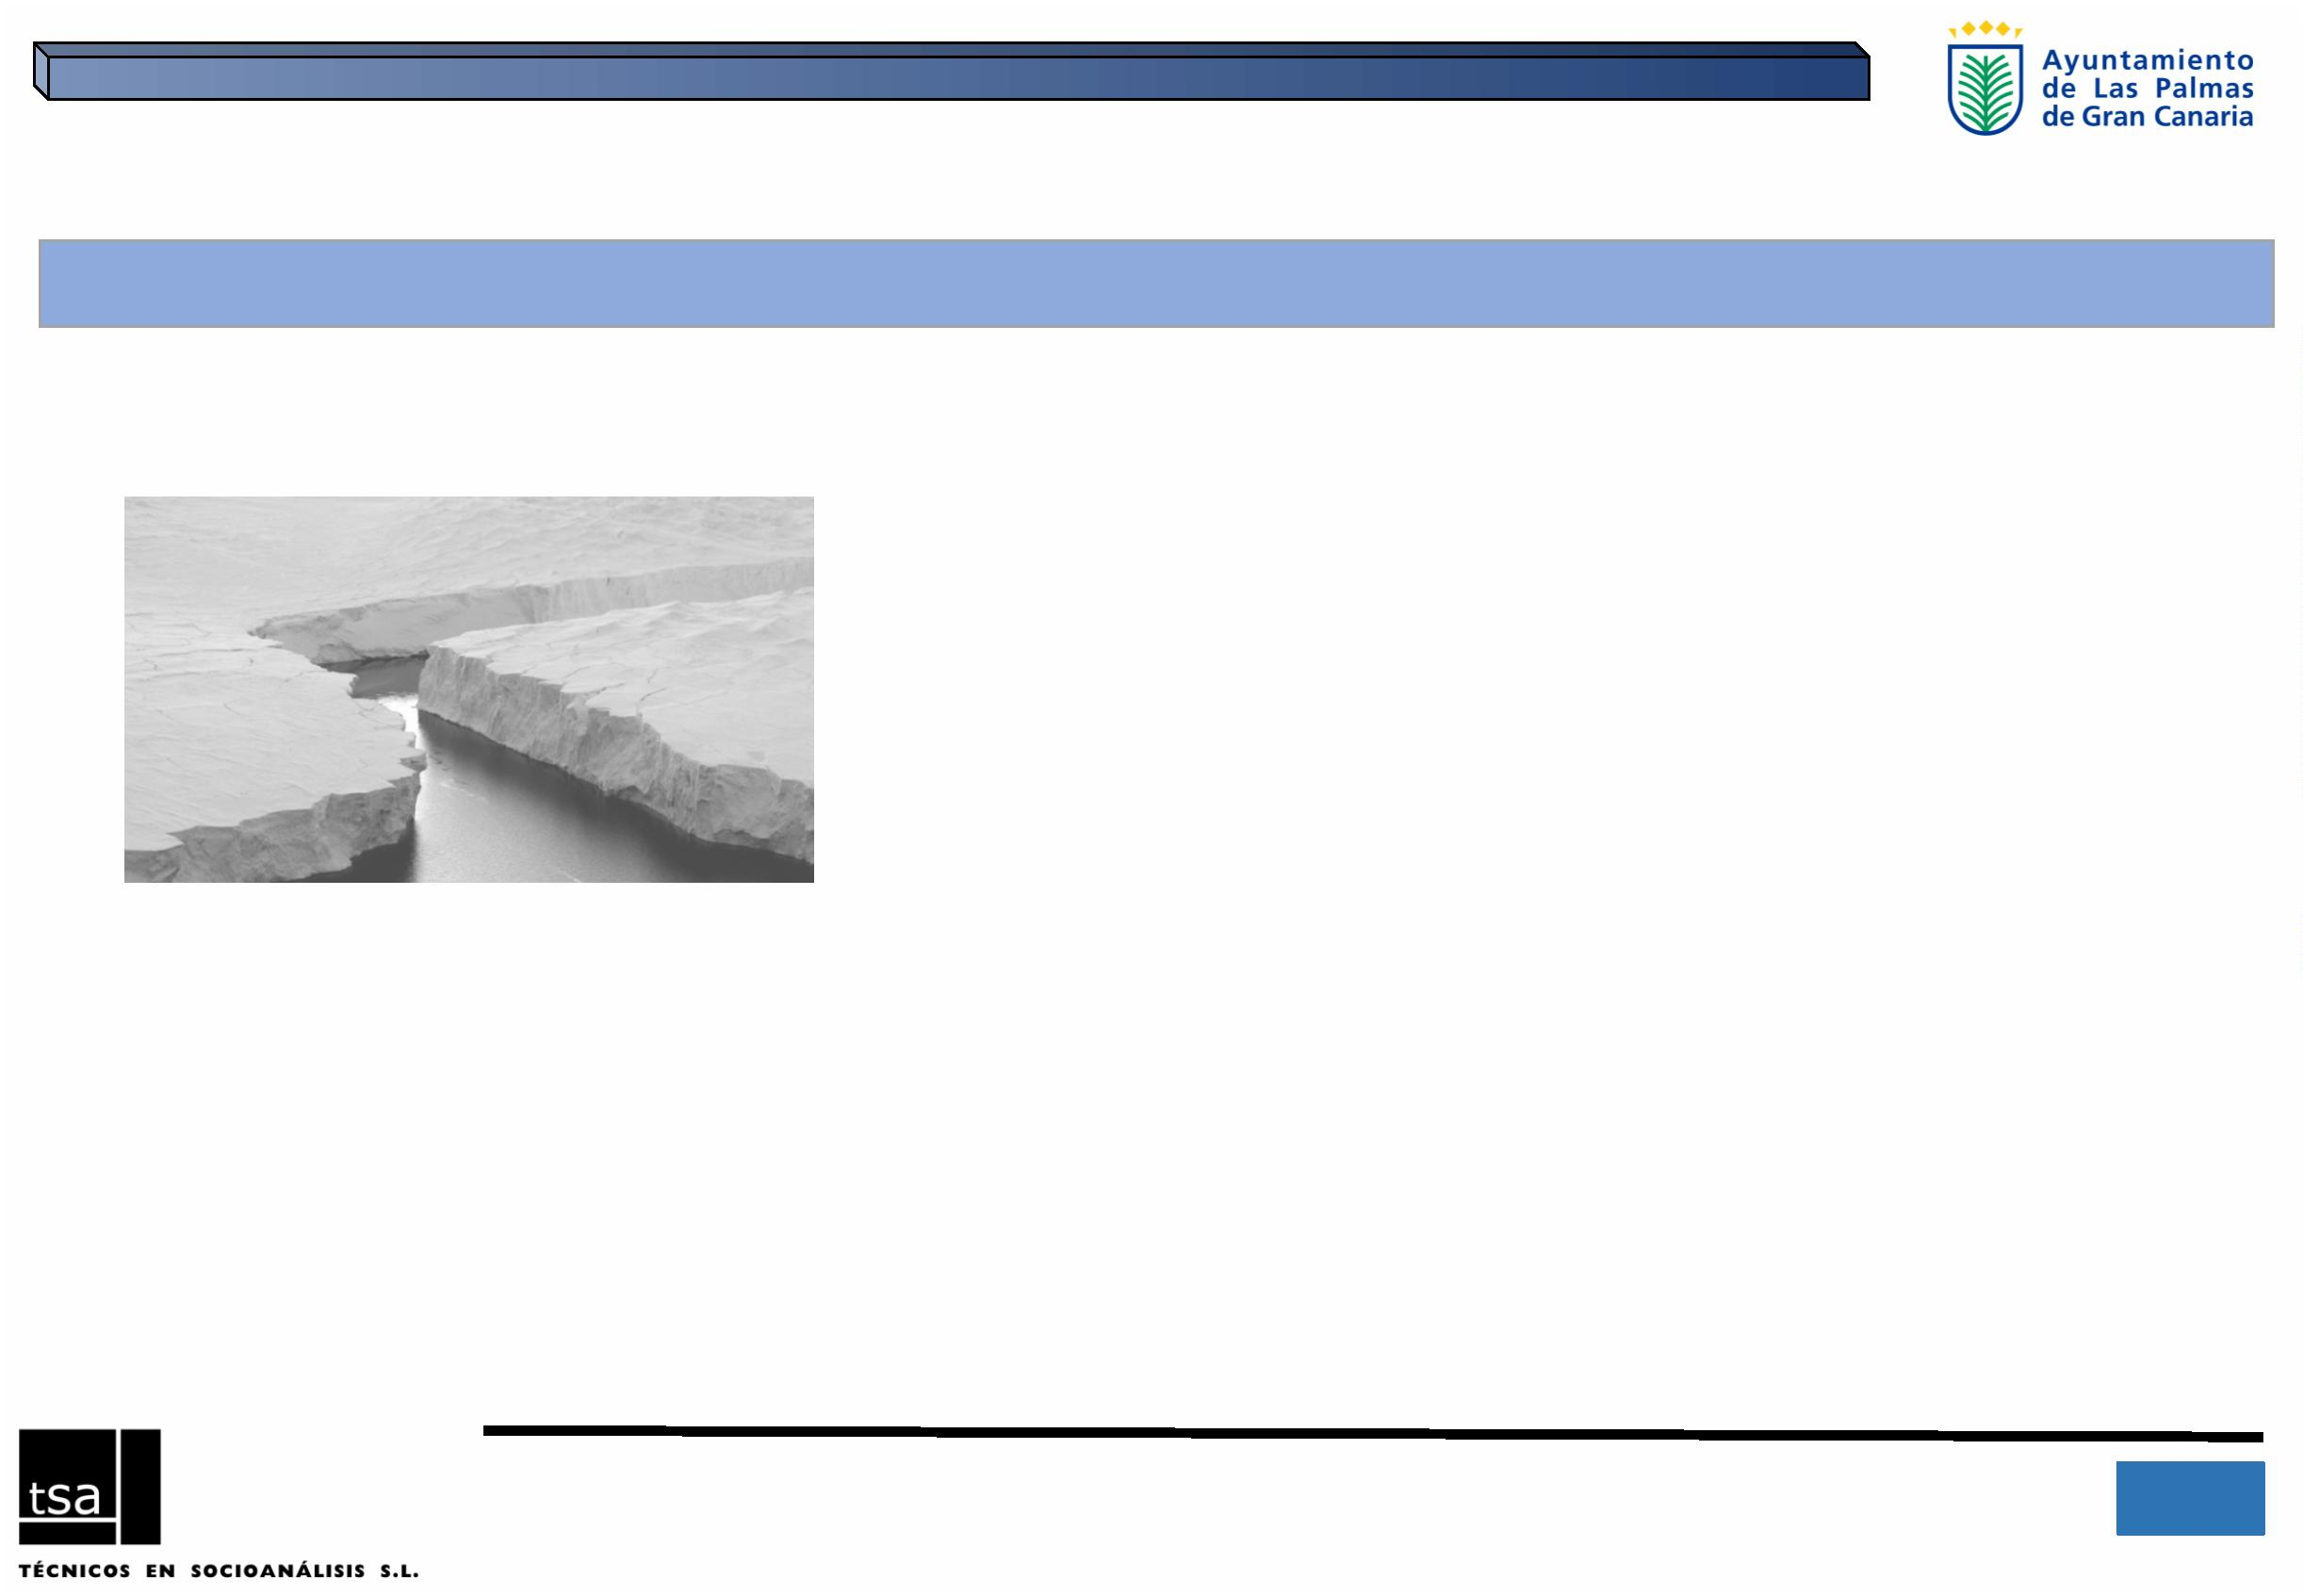
5
IIIꢀPlanꢀdeꢀIgualdadꢀdeꢀOportunidadesꢀentreꢀmujeresꢀyꢀhombresꢀparaꢀLasꢀPalmasꢀdeꢀGranꢀCanariaꢀ- 2016ꢀ
2
6.ꢀPROPUESTASꢀQUEꢀREALIZANꢀLASꢀASOCIACIONES
EnꢀmateriaꢀdeꢀSALUDꢀYꢀSEXUALIDAD
1
. Seꢀdestacaꢀmayoritariamenteꢀlaꢀimportanciaꢀdelꢀ
desarrolloꢀdeꢀiniciativasꢀdesdeꢀlaꢀinstituciónꢀmunicipalꢀ
dirigidasꢀaꢀlaꢀformaciónꢀyꢀconcienciaciónꢀenꢀmateriaꢀdeꢀ
saludꢀyꢀsexualꢀqueꢀtendránꢀunꢀpapelꢀdeterminanteꢀenꢀlaꢀ
sendaꢀdeꢀequiparaciónꢀenꢀlosꢀcomportamientosꢀentreꢀ
hombresꢀyꢀmujeresꢀ

espaciosꢀdeportivos deꢀresponsabilidadꢀmunicipal.
6.ꢀPROPUESTASꢀQUEꢀREALIZANꢀLASꢀASOCIACIONES
EnꢀelꢀDEPORTE
1
2
3
. Noꢀobstante,ꢀparteꢀdeꢀlasꢀasociacionesꢀseꢀdecantanꢀporꢀ
sugerirꢀelꢀdesarrolloꢀdeꢀpolíticasꢀdeꢀpromociónꢀyꢀapoyoꢀ
deꢀlaꢀparticipaciónꢀdeꢀlasꢀmujeresꢀenꢀlasꢀactividadesꢀ
delꢀejercicioꢀfísicoꢀyꢀdelꢀdeporteꢀenꢀlaꢀciudad.
. Igualmente,ꢀveꢀqueꢀestasꢀactividadesꢀdelꢀejercicioꢀfísicoꢀ
yꢀdelꢀdeporteꢀesꢀun espacioꢀidealꢀparaꢀlaꢀinteracciónꢀ
igualitariaꢀdeꢀambosꢀsexos porꢀloꢀqueꢀseꢀhanꢀdeꢀ
promocionarꢀyꢀapoyarꢀconꢀentusiasmoꢀyꢀeficacia.
. Seꢀproponeꢀunasꢀcuotasꢀdeꢀaccesoꢀmásꢀbaratasꢀaꢀlosꢀ
2
6
IIIꢀPlanꢀdeꢀIgualdadꢀdeꢀOportunidadesꢀentreꢀmujeresꢀyꢀhombresꢀparaꢀLasꢀPalmasꢀdeꢀGranꢀCanariaꢀ- 2016ꢀ

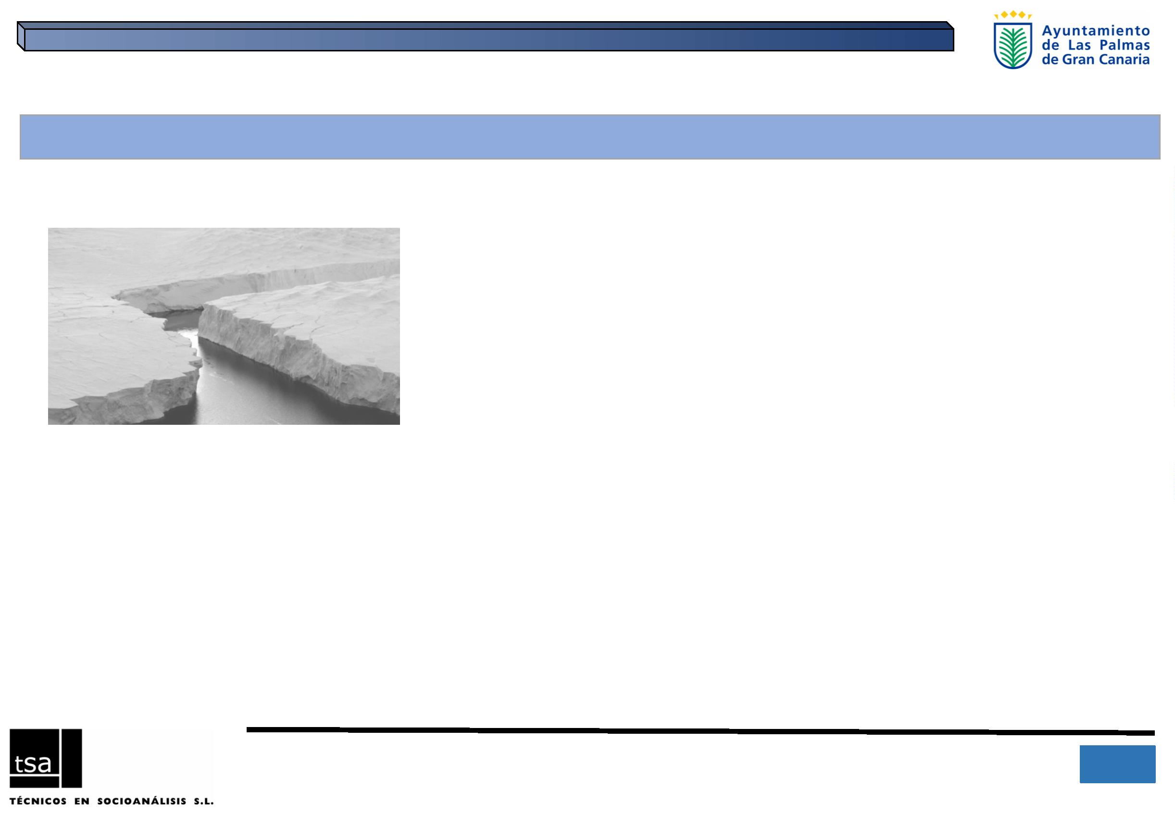
6.ꢀPROPUESTASꢀQUEꢀREALIZANꢀLASꢀASOCIACIONES
EnꢀMEDIOSꢀDEꢀCOMUNICACIÓN
1
2
. Seꢀproponeꢀdeꢀmaneraꢀgenéricaꢀlasꢀiniciativasꢀdirigidasꢀaꢀlaꢀ
formaciónꢀyꢀconcienciaciónꢀsobreꢀelꢀtemaꢀdeꢀlasꢀdesigualdadesꢀ
deꢀgénero.
. Igualmenteꢀseꢀpiensaꢀenꢀlaꢀutilidadꢀdeꢀpromoverꢀdesdeꢀelꢀámbitoꢀ
públicoꢀlaꢀvisibilización deꢀlasꢀmujeresꢀenꢀlosꢀmediosꢀdeꢀ
comunicación,ꢀqueꢀayudenꢀaꢀposicionarꢀaꢀlasꢀmujeresꢀenꢀ
situacionesꢀdeꢀprotagonismoꢀsocialꢀequiparablesꢀaꢀlosꢀhombres.ꢀ
3
4
. Porꢀotroꢀlado,ꢀseꢀproponeꢀelꢀpotenciarꢀlaꢀcomunicaciónꢀcercanaꢀaꢀ
laꢀrealidadꢀsocialꢀdeꢀcadaꢀbarrioꢀqueꢀhaganꢀmásꢀefectivasꢀlasꢀ
iniciativasꢀqueꢀseꢀorganicenꢀdesdeꢀelꢀAyuntamiento.
. Tambiénꢀseꢀhaceꢀhincapiéꢀporꢀalgunosꢀdeꢀlosꢀentrevistadosꢀdelꢀ
efectoꢀreboteꢀqueꢀcausaꢀlaꢀpresenciaꢀyꢀdenunciaꢀcontinuaꢀdeꢀ
casosꢀdeꢀviolenciaꢀdeꢀgénero,ꢀpuesꢀconsideranꢀqueꢀcreanꢀunꢀ
campoꢀdeꢀcultivoꢀnegativoꢀenꢀlaꢀdirecciónꢀdeꢀcorrecciónꢀdeꢀestosꢀ
abusos.
2
7
IIIꢀPlanꢀdeꢀIgualdadꢀdeꢀOportunidadesꢀentreꢀmujeresꢀyꢀhombresꢀparaꢀLasꢀPalmasꢀdeꢀGranꢀCanariaꢀ- 2016ꢀ

3
6.ꢀPROPUESTASꢀQUEꢀREALIZANꢀLASꢀASOCIACIONES
PolíticasꢀdeꢀSENSIBILIZACIÓNꢀYꢀCONCIENCIACIÓN
1
2
. Necesidadꢀdeꢀdesarrollarꢀaccionesꢀvisiblesꢀyꢀcontinuarꢀlasꢀ
estrategiasꢀdeꢀformaciónꢀadaptadas enꢀcadaꢀcasoꢀyꢀsituaciónꢀ–
barrios,ꢀedades,ꢀactos,ꢀcircunstancias-,ꢀparaꢀhacerlasꢀmásꢀ
efectivas.
. Seꢀdestaca,ꢀqueꢀestasꢀiniciativasꢀtienenꢀenꢀlosꢀcolegiosꢀunaꢀ
importanciaꢀexcepcional,ꢀespecialmenteꢀalꢀcontemplarꢀlaꢀ
derivaꢀque,ꢀconꢀelꢀapoyoꢀdeꢀlasꢀnuevasꢀtecnologías,ꢀseꢀestánꢀ
agravandoꢀyꢀdondeꢀlaꢀincidenciaꢀenꢀlasꢀniñasꢀpresentaꢀunosꢀ
porcentajesꢀsuperiores.
. Porꢀúltimo,ꢀseꢀinvitaꢀaꢀqueꢀdesdeꢀelꢀAyuntamientoꢀseꢀproduzcaꢀ
unꢀcontrolꢀadministrativoꢀsobreꢀlaꢀigualdadꢀdeꢀgéneroꢀ
respectoꢀaꢀlasꢀempresasꢀqueꢀseꢀcontrata.ꢀAsíꢀcomoꢀarticularꢀ
políticasꢀdeꢀdifusiónꢀdeꢀinformaciónꢀhaciaꢀesasꢀempresasꢀyꢀsusꢀ
trabajadoresꢀenꢀlaꢀlíneaꢀdeꢀconcienciarꢀsobreꢀlaꢀnecesariaꢀ
igualdadꢀdeꢀhombresꢀyꢀmujeresꢀenꢀelꢀámbitoꢀlaboral.
2
8
IIIꢀPlanꢀdeꢀIgualdadꢀdeꢀOportunidadesꢀentreꢀmujeresꢀyꢀhombresꢀparaꢀLasꢀPalmasꢀdeꢀGranꢀCanariaꢀ- 2016ꢀ

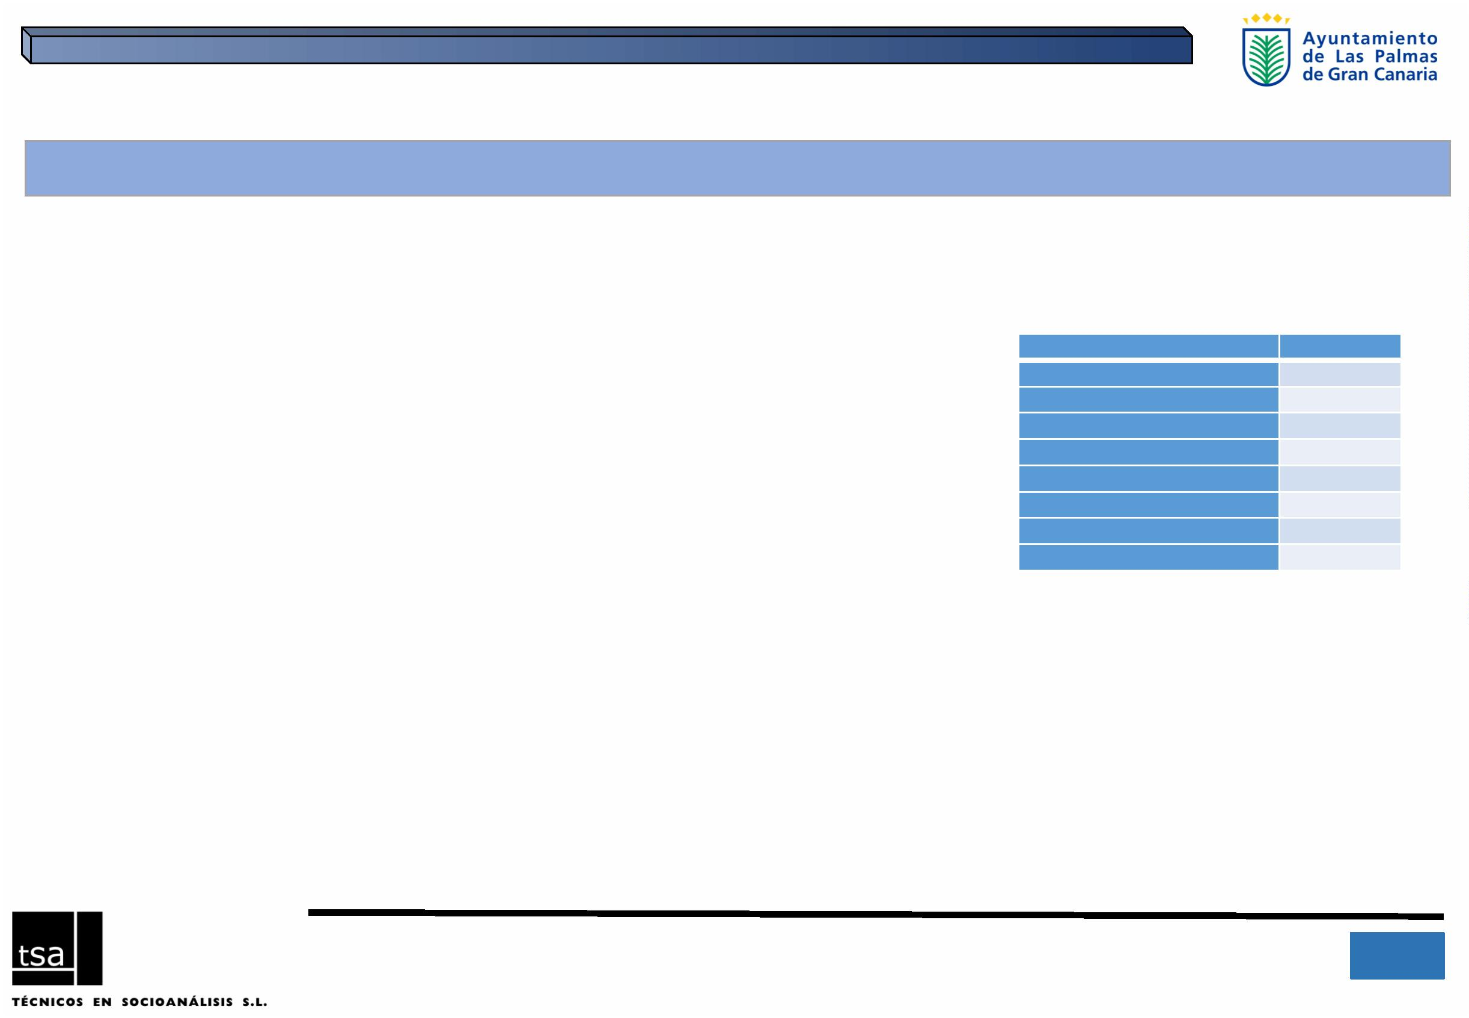
Error muestral
21-jun-16
15-jul
Técnicaꢀdeꢀinvestigación
Muestraꢀobtenida
Envíos
Recepción
180ꢀꢀ
29ꢀꢀ
EncuestaꢀON-LINE,ꢀtrasꢀpreviaꢀcomunicaciónꢀaꢀunꢀtotalꢀdeꢀ180ꢀasociacionesꢀ
radicadasꢀenꢀelꢀMunicipio.ꢀꢀ
Tasaꢀdeꢀrespuesta
16,1
Unaꢀvezꢀconfiguradoꢀelꢀsistemaꢀinformáticoꢀseꢀprocedióꢀdeꢀlaꢀsiguienteꢀmanera:
Envíoꢀmasivoꢀyꢀpersonalizadoꢀdeꢀsolicitudꢀdeꢀparticipaciónꢀenꢀlaꢀencuesta.ꢀEstaꢀ
operaciónꢀseꢀhizoꢀdeꢀformaꢀescalonadaꢀ(unꢀtotalꢀdeꢀ180ꢀinvitaciones).ꢀ
RepresentantesꢀdeꢀasociacionesꢀdeꢀdiversoꢀtipoꢀdomiciliadasꢀenꢀelꢀMunicipioꢀ
(asociacionesꢀdeꢀmujeres,ꢀasociacionesꢀvecinales,ꢀasociacionesꢀculturalesꢀ,ꢀetc.)
Enꢀaquellosꢀcasosꢀenꢀlosꢀqueꢀseꢀverificabaꢀqueꢀelꢀdestinatarioꢀhabíaꢀrecibidoꢀlaꢀ
solicitudꢀdeꢀparticipaciónꢀyꢀqueꢀnoꢀhabíaꢀrespondido,ꢀseꢀleꢀvolvíaꢀaꢀenviarꢀunꢀ
recordatorioꢀdeꢀlaꢀsolicitudꢀdeꢀparticipaciónꢀ(hastaꢀ3ꢀveces).ꢀ
Con la muestra obtenida de 29 elementos se
obtiene un error muestral (partiendo de las
base de un universo de 180 elementos) del
+
9
/- 16,7%, para un nivel de confianza del
5%, y en el supuesto de p/p=50.
Duraciónꢀdelꢀtrabajoꢀdeꢀcampo:ꢀ
Elꢀtrabajoꢀdeꢀcampoꢀseꢀdesarrollóꢀentreꢀelꢀ21ꢀdeꢀjunioꢀalꢀ15ꢀdeꢀjulioꢀdeꢀ2016.
2
9
IIIꢀPlanꢀdeꢀIgualdadꢀdeꢀOportunidadesꢀentreꢀmujeresꢀyꢀhombresꢀparaꢀLasꢀPalmasꢀdeꢀGranꢀCanariaꢀ- 2016ꢀ
Anexo.ꢀFICHAꢀTÉCNICA
Ámbito:ꢀ
MunicipioꢀdeꢀLasꢀPalmasꢀdeꢀGranꢀCanaria
Universoꢀdeꢀestudio:
Trabajoꢀdeꢀcampo
Inicio
Final

